ФГБУ «Арктический и антарктический научно-исследовательский институт»
МЦД МЛ

Информационные материалы по мониторингу морского ледяного покрова Арктики и Южного Океана на основе данных ледового картирования и пассивного микроволнового зондирования SSMR-SSM/I-SSMIS-AMSR2
19.01.2015 - 27.01.2015

Контактная информация:
лаб. МЦДМЛ ААНИИ, тел. +7(812)337-3149, эл.почта: wdc@aari.ru
Адрес в сети Интернет: http://wdc.aari.ru/datasets/d0042/
Содержание
Северное Полушарие 3
Рисунок 1а – Обзорная ледовая карта СЛО и повторяемость кромки за текущую неделю . 3
Рисунок 1б – Положение кромки льда и зон разреженных и сплоченных льдов СЛО за последний доступный срок на основе ледового анализа НЛЦ США 4
Рисунок 2а – Общая сплоченность морского льда СЛО и субарктических морей по данным AMSR2 за последний доступный 5
Рисунок 2б – Общая сплоченность морского льда морей СМП по данным AMSR2 за последний доступный срок 6
Рисунок 3 – Обзорная ледовая карта СЛО за текущую неделю и аналогичные периоды 2007-2012 гг. 7
Рисунок 4 – Поля распределения средневзвешенной толщины льда на основе совместной модели морского льда – океана ACNFS за текущие сутки и 2010-2013 гг. 8
Таблица 1 – Динамика изменения значений ледовитости для акваторий Северной полярной области за текущую неделю по данным наблюдений SSMR-SSM/I-SSMIS 9
Таблица 2 - Медианные значения ледовитости для Северной полярной области и 3-х меридиональных секторов за текущие 30 и 7-дневные интервалы и её аномалии от 2009-2013 гг. и интервалов 2004-2014 гг. и 1978-2014 гг. по данным наблюдений SSMR-SSM/I-SSMIS 9
Таблица 3 – Экстремальные и средние значения ледовитости для Северной полярной области и 3 меридиональных секторов за текущий 7-дневный интервал по данным наблюдений SSMR-SSM/I-SSMIS, алгоритм NASATEAM 10
Рисунок 5 – Ежедневные оценки сезонного хода ледовитости для Северной Полярной Области и её трех меридиональных секторов за период с 26.10.1978 по текущий момент времени по годам. 11
Рисунок 6 – Медианные распределения сплоченности льда за текущие 7 и 30 дневные интервалы времени и её разности относительно медианного распределения за те же промежутки за 1978-2014 и 2003-2014гг. на основе расчетов по данным SSMR-SSM/I-SSMIS,алгоритм NASATEAM . 13

Южный океан 14
Рисунок 7а – Положение кромки льда и зон разреженных и сплоченных льдов Южного Океана за последний доступный срок на основе ледового анализа НЛЦ США 14
Рисунок 7б – Общая сплоченность морского льда Южного океана и границы районов ГМССБ МЕТЗОН VI, VII, X, XIV и XV. 16
Рисунок 8 – Ежедневные оценки сезонного хода ледовитости Южного Океана и его трёх меридиональных секторов за период с 26.10.1978 по текущий момент времени по годам 17
Рисунок 9 – Медианные распределения общей сплоченности льда за текущие 7 и 30 дневные интервалы времени и её разности относительно медианного распределения за те же промежутки за периоды 1978-2014 и 2004-2014 гг. на основе расчетов по данным SSMR-SSM/I-SSMIS 17
Таблица 4 – Динамика изменения значений ледовитости для акваторий Южного океана за текущий 7-дневный интервал по данным наблюдений SSMR-SSM/I-SSMIS 18
Таблица 5 - Медианные значения ледовитости для Южного океана и 3 меридиональных секторов за текущие 30 и 7-дневные интервалы и её аномалии от 2009-2013 гг. и интервалов 2004-2014 гг. и 1978-2014 гг. по данным наблюдений SSMR-SSM/I-SSMIS, алгоритм NASATEAM……… 18
Таблица 6 – Экстремальные и средние значения ледовитости для Южного океана и 3 меридиональных секторов за текущий 7-дневный интервал по данным наблюдений SSMR-SSM/I-SSMIS, алгоритм NASATEAM 18

Приложение 1 – Статистические значения ледовитостей по отдельным акваториям Северной Полярной Области и Южного океана 19
Таблица 7 – Средние, аномалии среднего и экстремальные значения ледовитостей для Северной полярной области и её отдельных акваторий за текущие 7 и 30 дневные промежутки времени по данным наблюдений SSMR-SSM/I-SSMIS, алгоритм NASATEAM за период 1978-2014 гг. 19
Таблица 8 – Средние, аномалии среднего и экстремальные значения ледовитостей для Южного океана и его отдельных акваторий за текущие 7 и 30 дневные интервалы времени по данным наблюдений SSMR-SSM/I-SSMIS, алгоритм NASATEAM за период 1978-2014 гг. 21
Таблица 9 – Динамика изменения значений ледовитости для акваторий Северной полярной области и Южного океана за текущую неделю по данным наблюдений SSMIS 23

Характеристика исходного материала и методика расчетов 24

Северное Полушарие
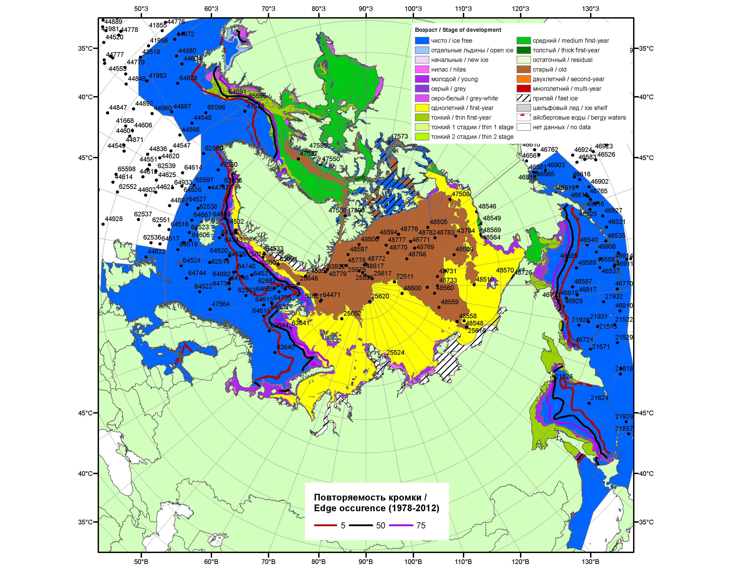

Рисунок 1а – Обзорная ледовая карта СЛО за 19.01.2015-27.01.2015 г. на основе ледового анализа ААНИИ (27.01), Национального ледового центра США (Берингово море, 22.01), Канадской ледовой службы (19.01), положение метеорологический дрейфующих буев IABP и Argos на 27.01.2015T1200+00 и повторяемость кромки за 21-25.01 за период 1978-2012 гг. по наблюдениям SSMR-SSM/I-SSMIS (алгоритм NASATEAM).

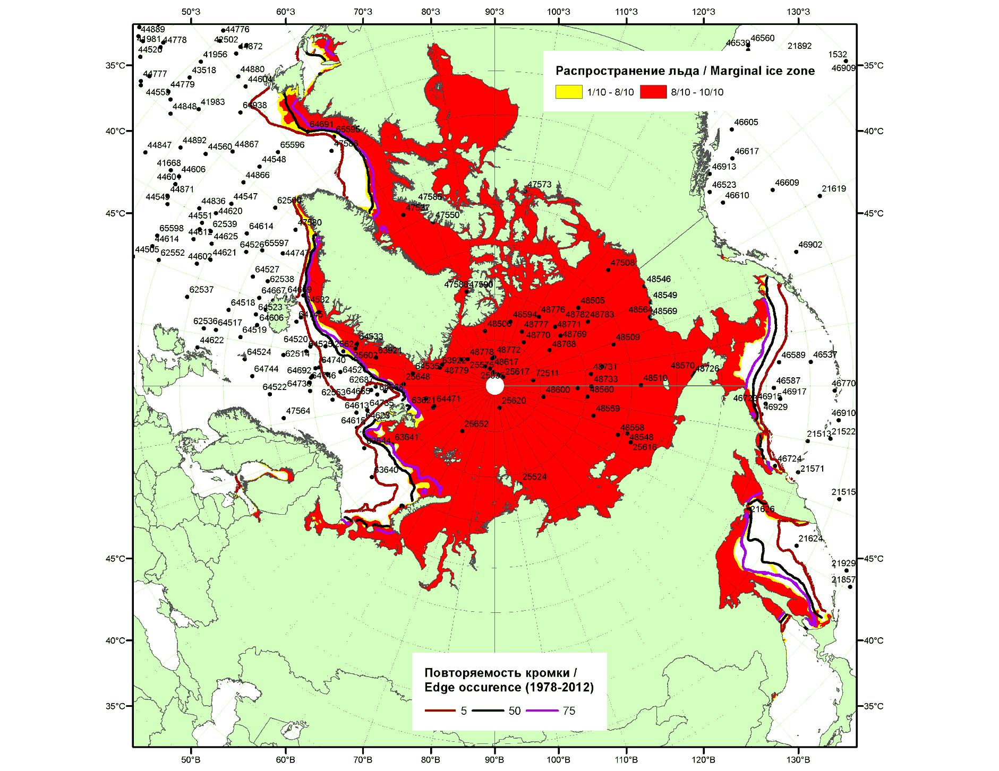

Рисунок 1б – Положение кромки льда и зон разреженных (<8/10) и сплоченных (≥8/10) льдов СЛО за 26.01.2015 г. на основе ледового анализа Национального Ледового Центра США, положение метеорологический дрейфующих буев IABP и Argos на 27.01.2015T1200+00 и повторяемость кромки за 26-31.01 за период 1979-2012 гг. по наблюдениям SSMR-SSM/I-SSMIS (алгоритм NASATEAM)

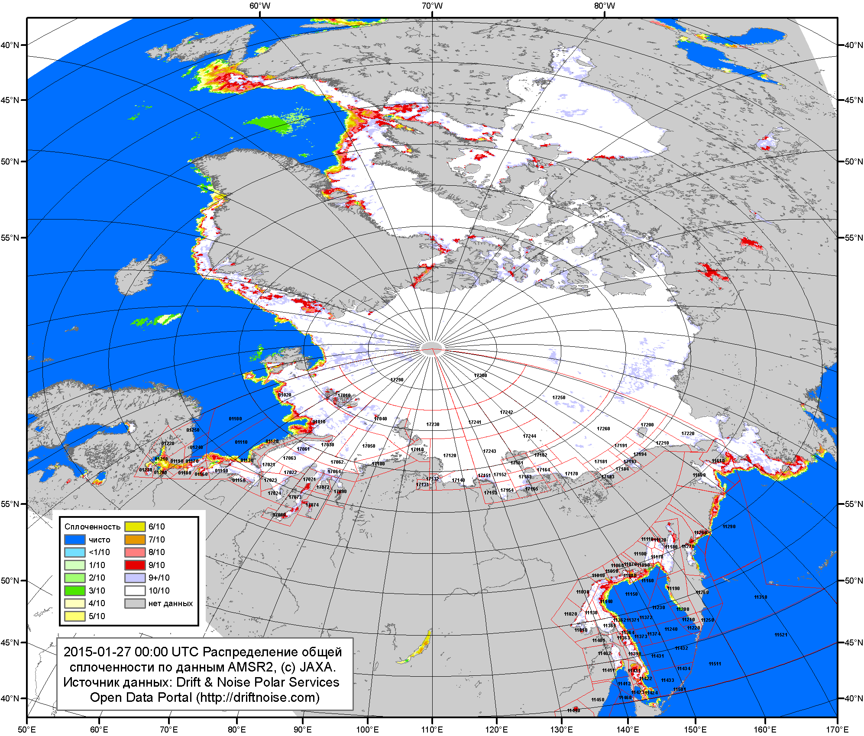

Рисунок 2a – Общая сплоченность морского льда СЛО и субарктических морей по данным AMSR2 на 27.01.2015 00:00UTC и границы районов ГМССБ МЕТЗОН XIII, XX и XXI.

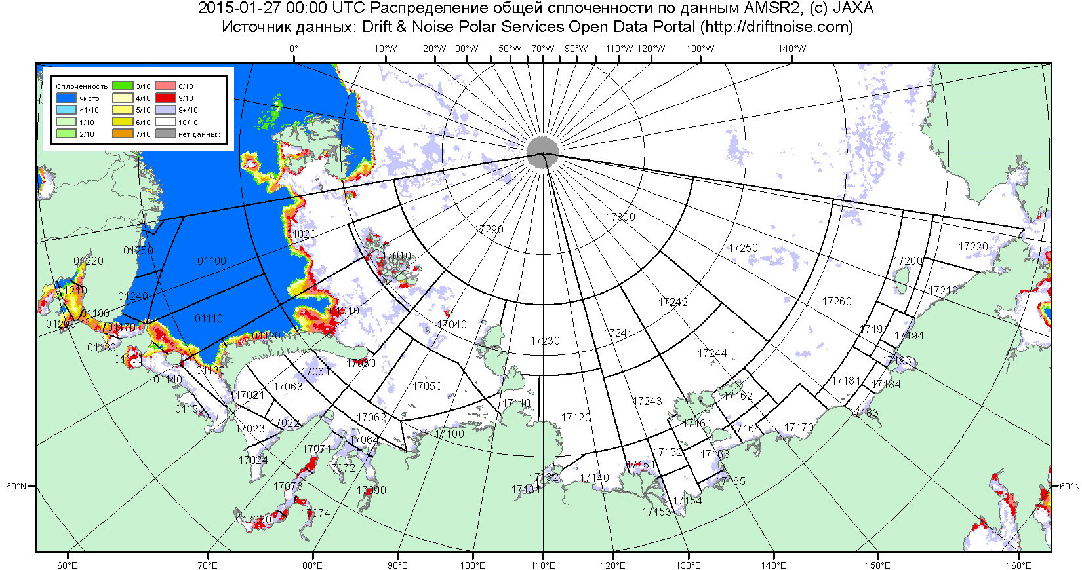

Рисунок 2б – Общая сплоченность морского льда морей СМП по данным AMSR2 на 27.01.2015 00:00UTC и границы районов ГМССБ МЕТЗОН XX и XXI.

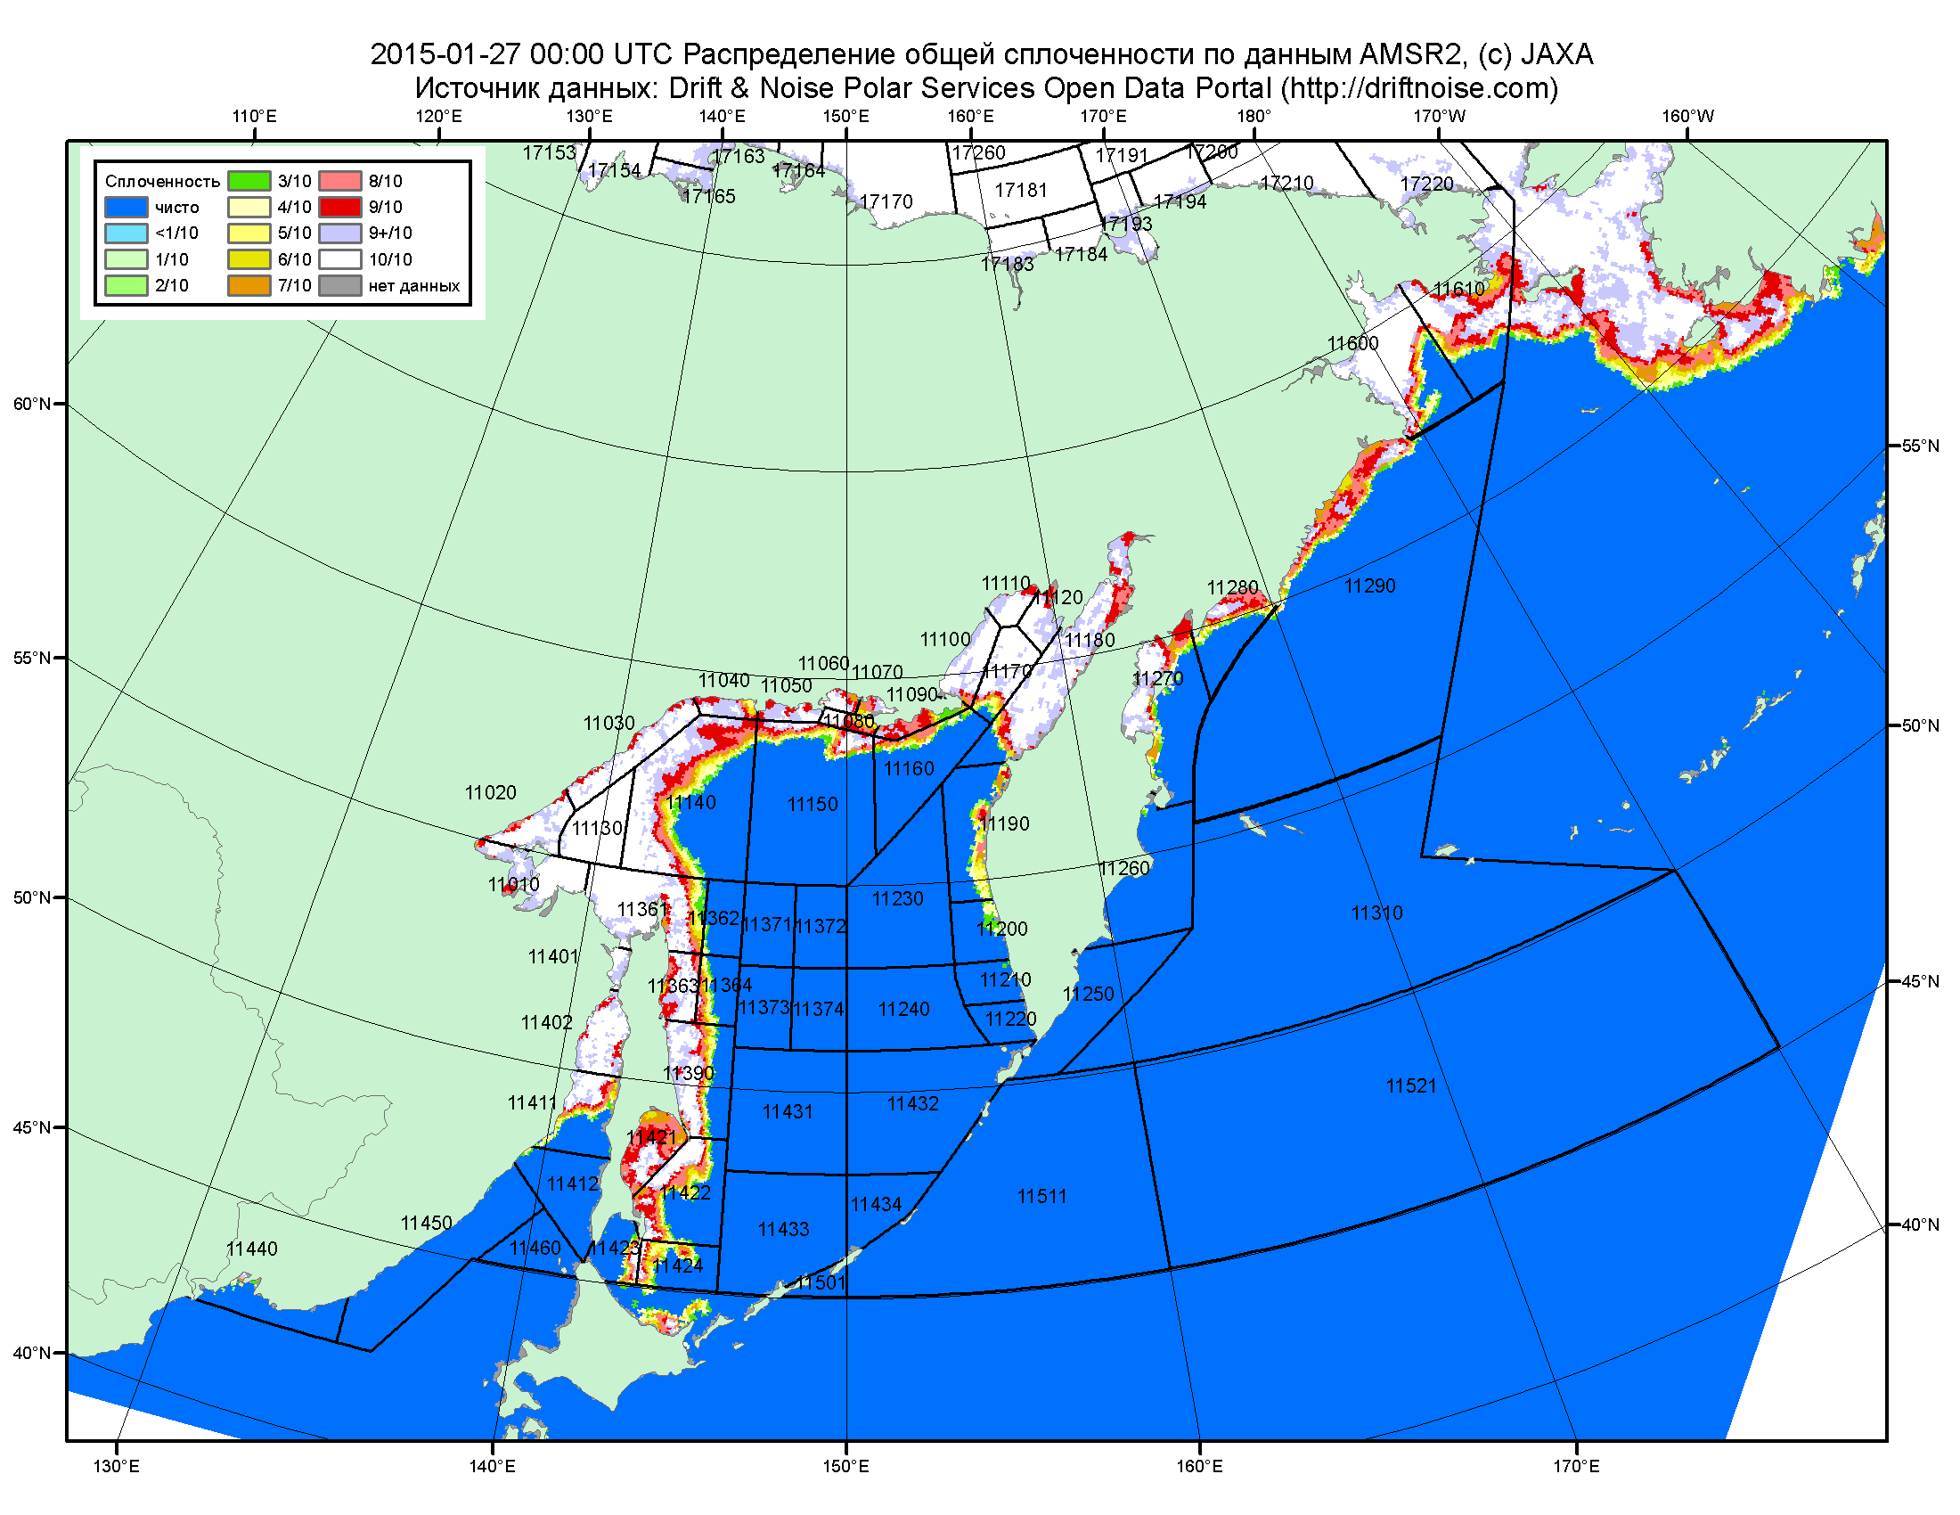

Рисунок 2в – Общая сплоченность морского льда дальневосточных морей по данным AMSR2 на 27.01.2015 00:00UTC и границы районов ГМССБ МЕТЗОНЫ XIII.

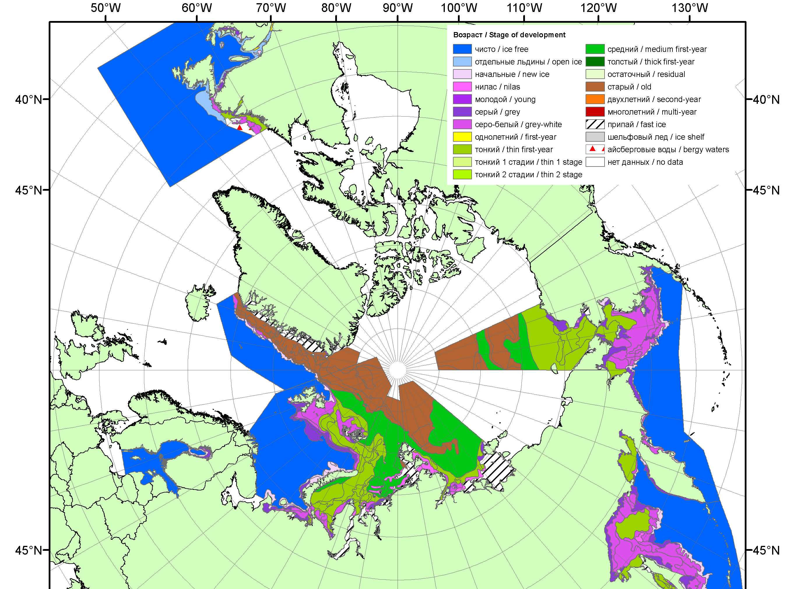 | 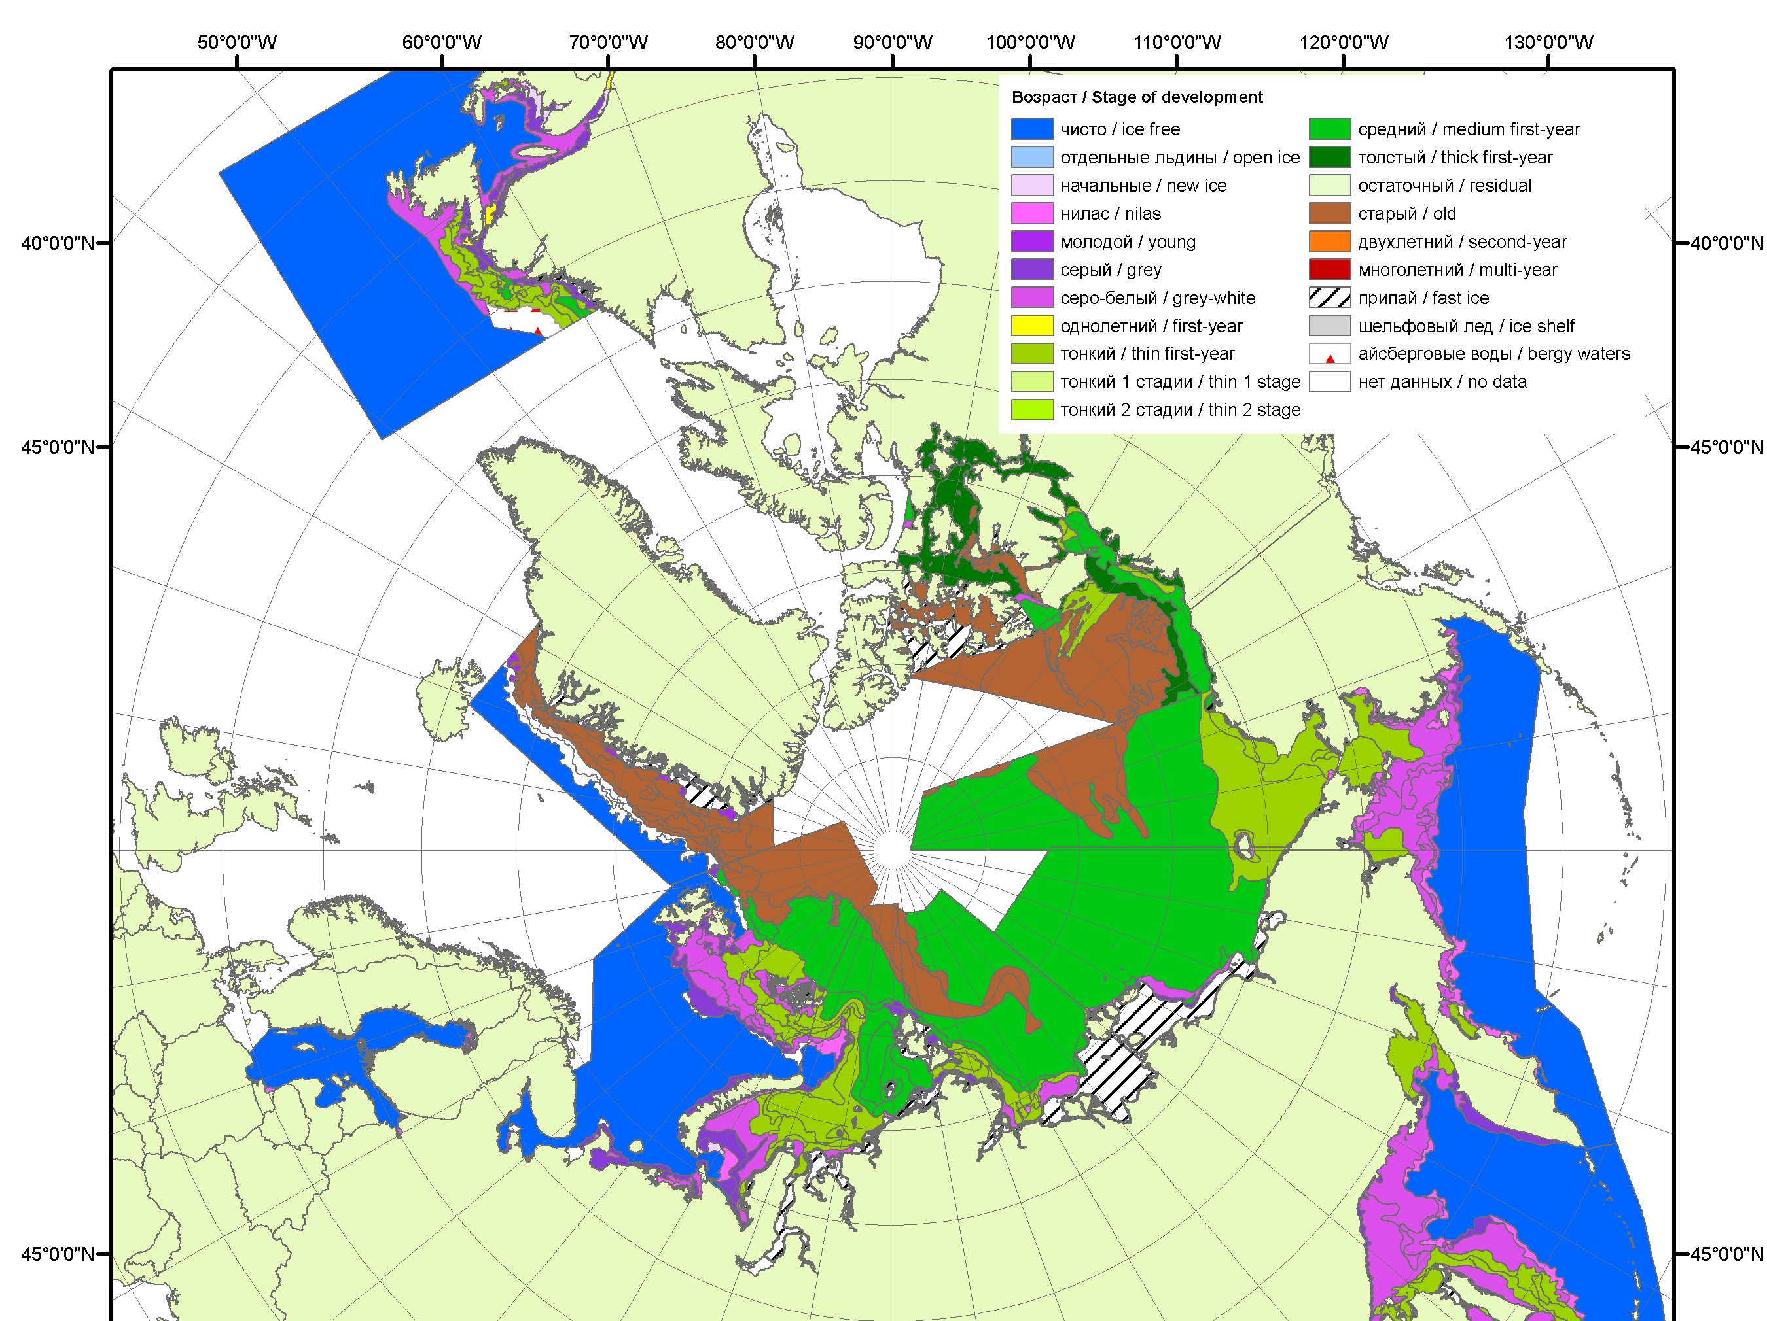 | 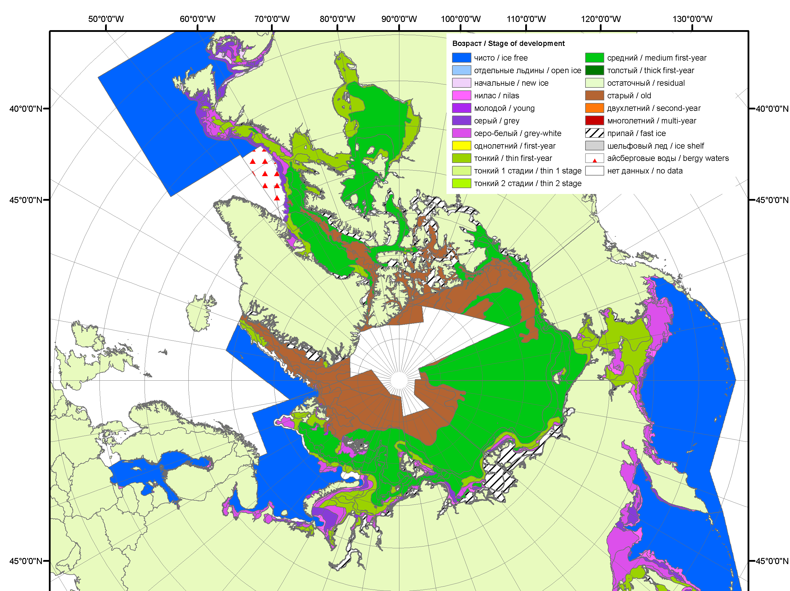
2007 | 2008 | 2009
 |  | 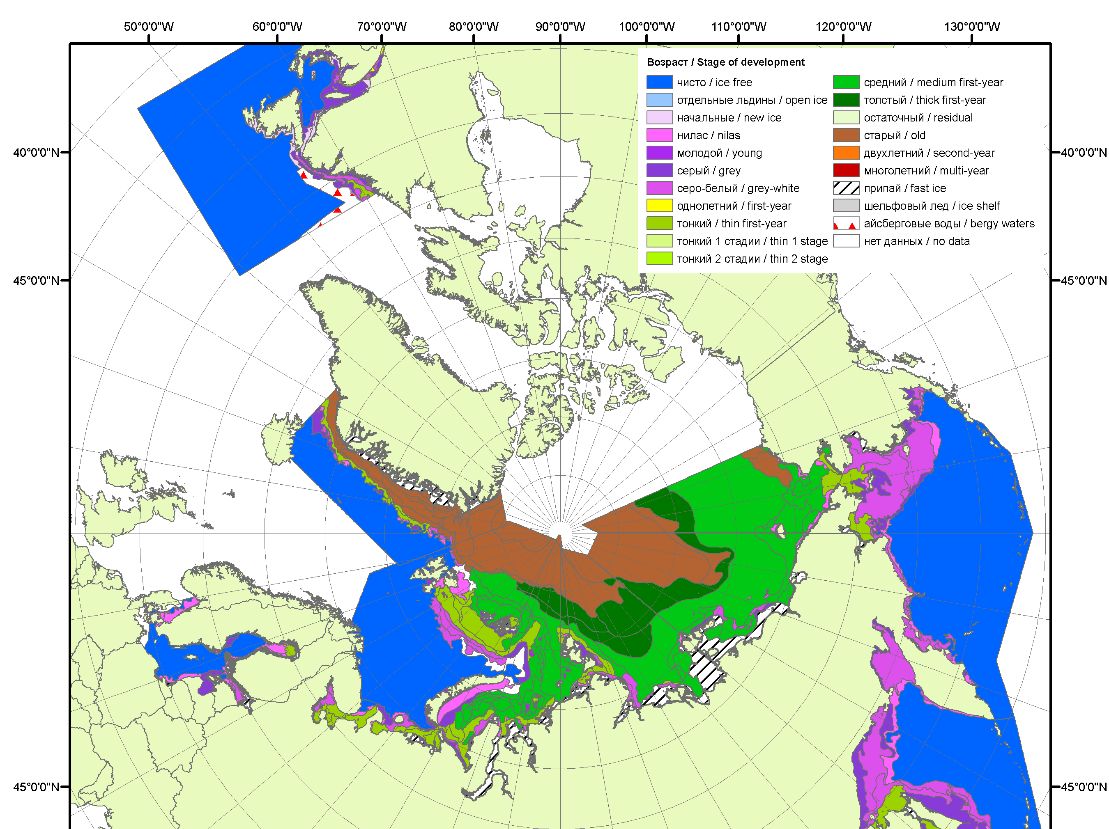
 |  | 2010
 |  | 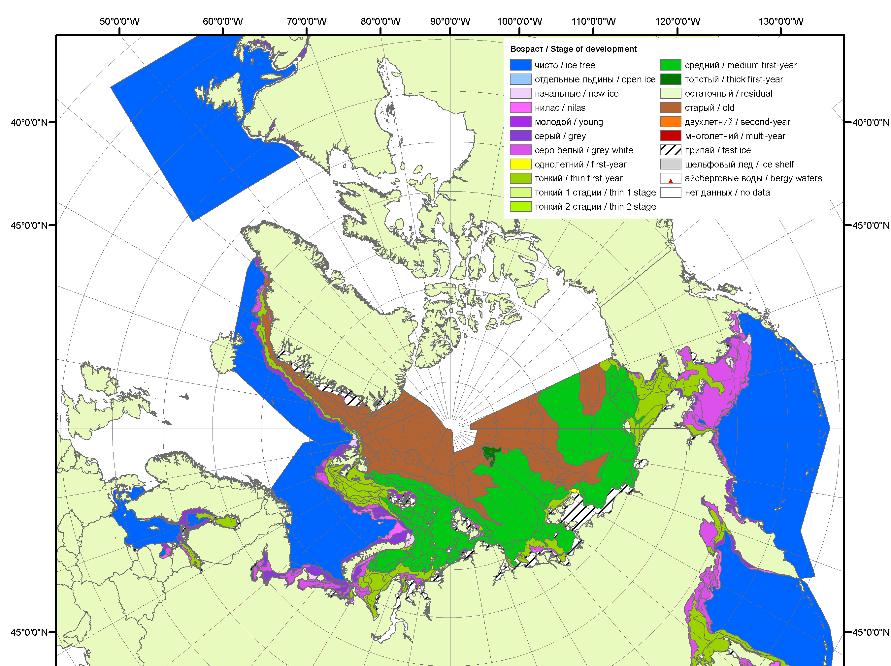
 |  | 2011
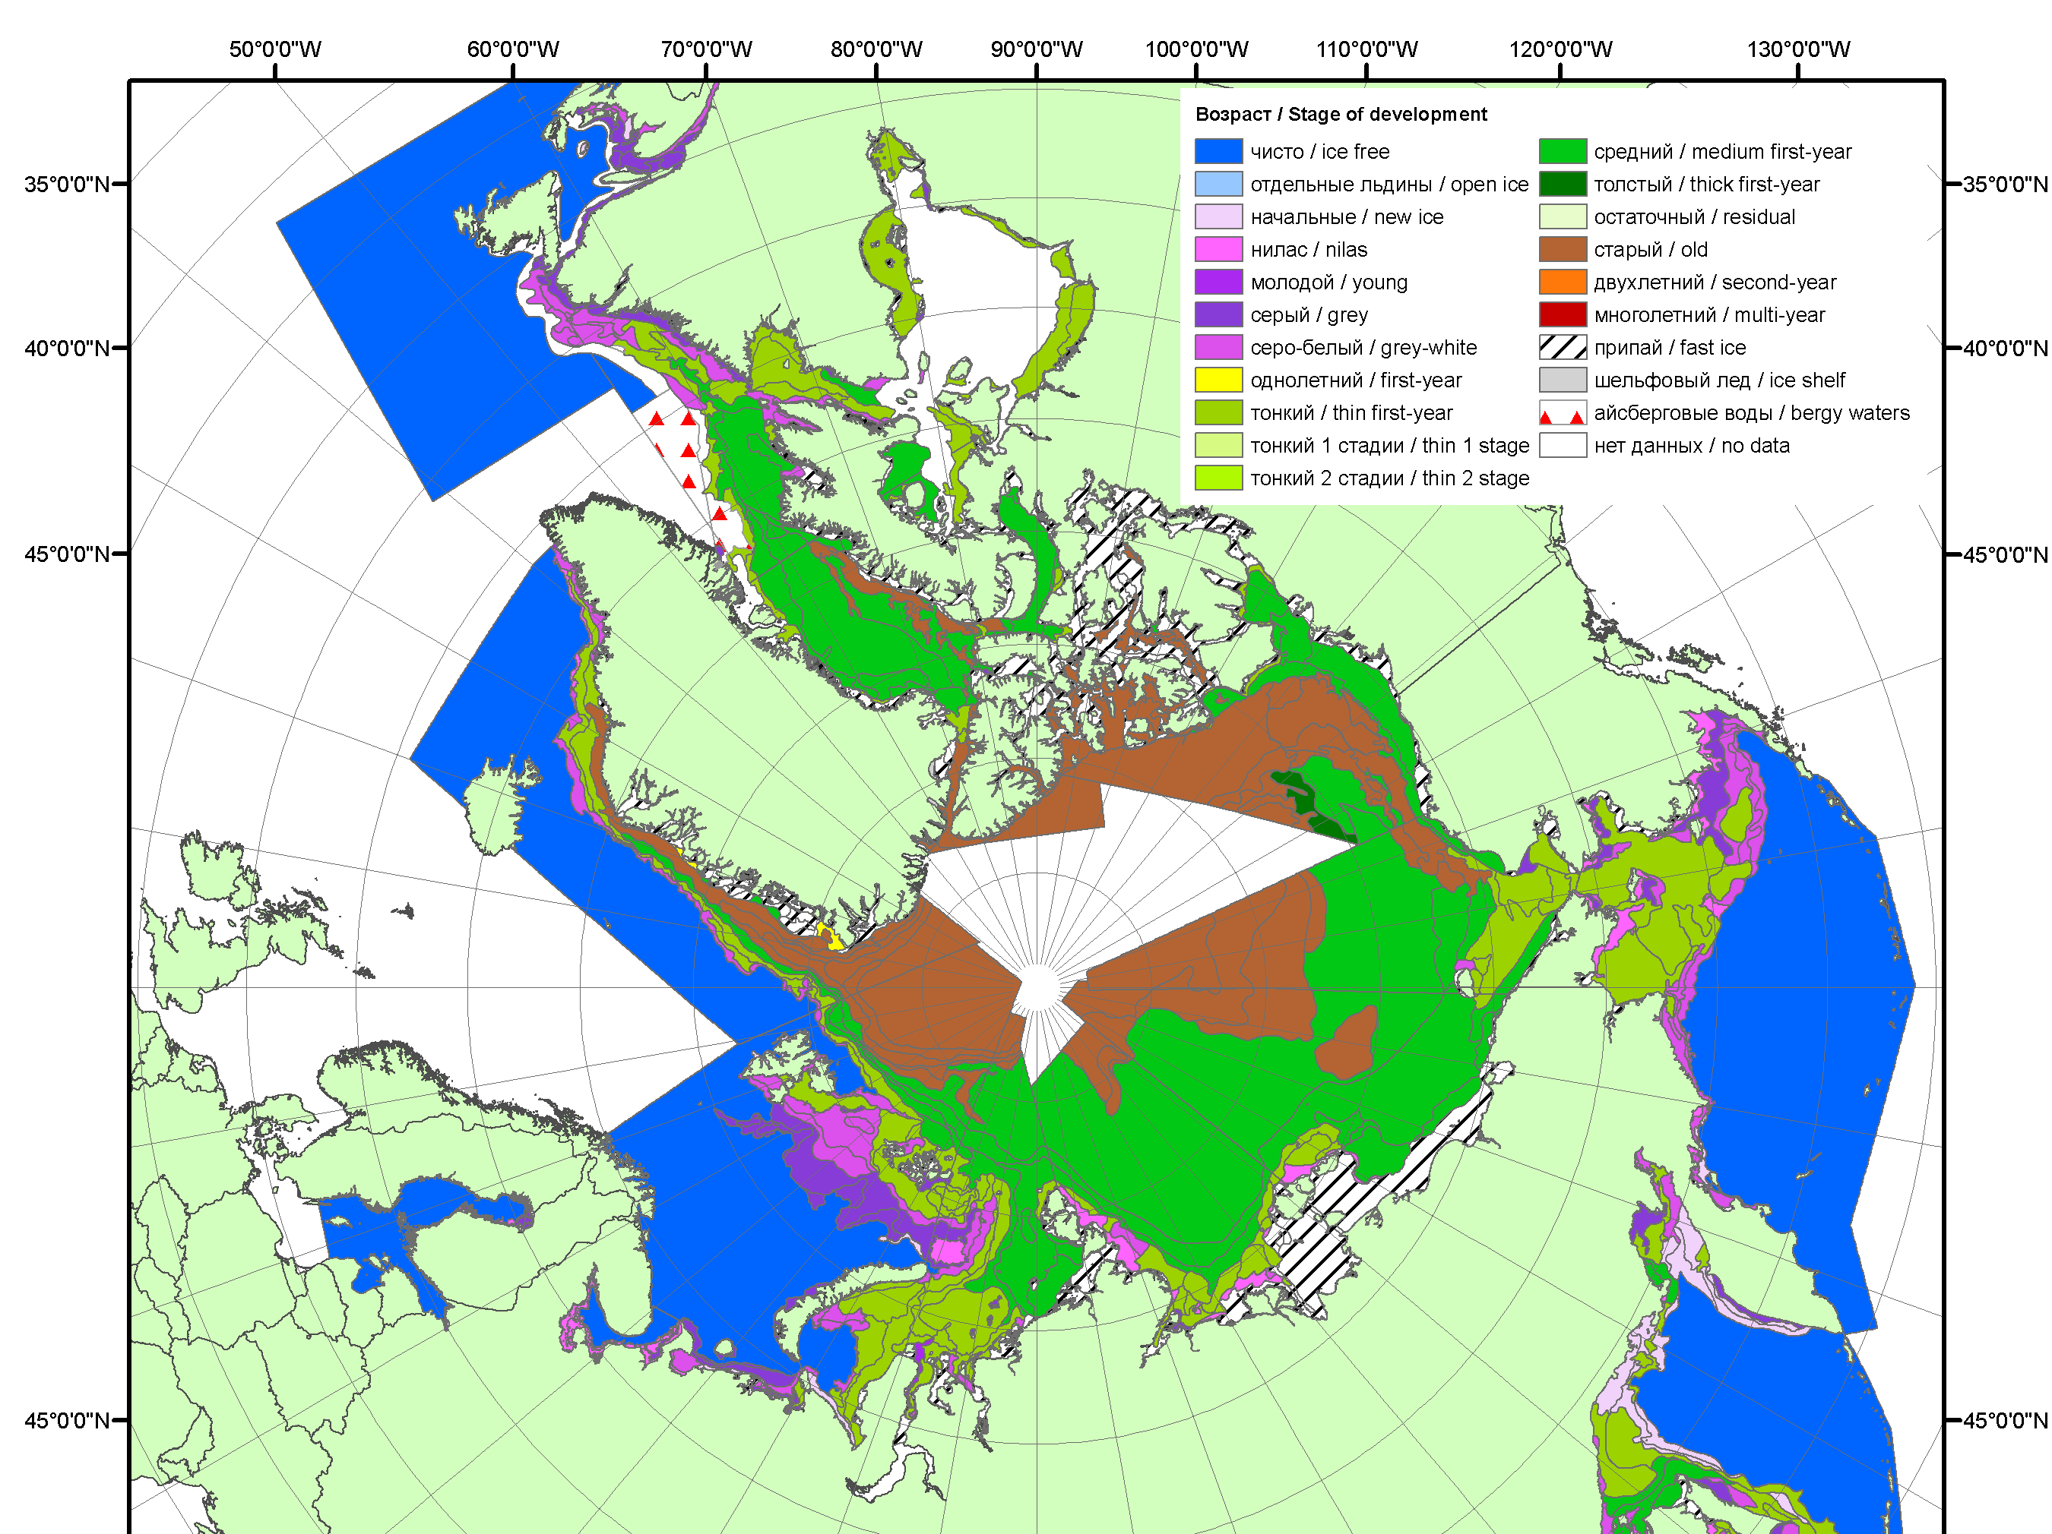 | 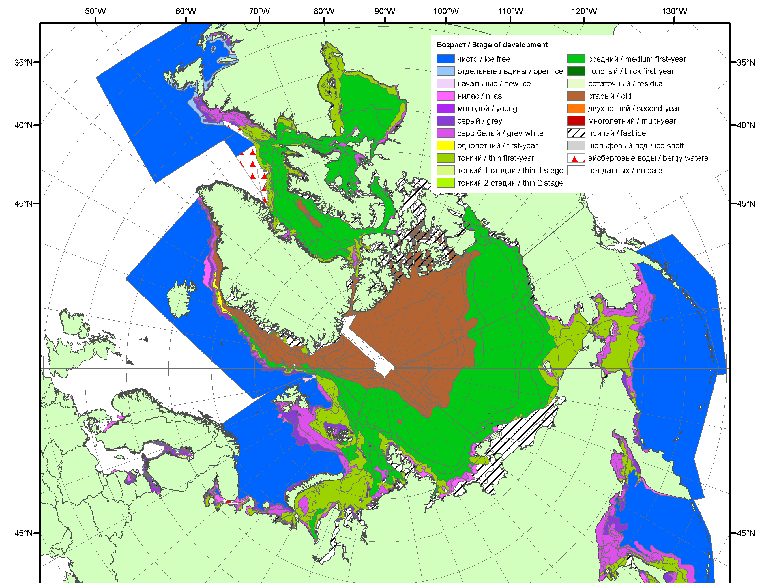 | 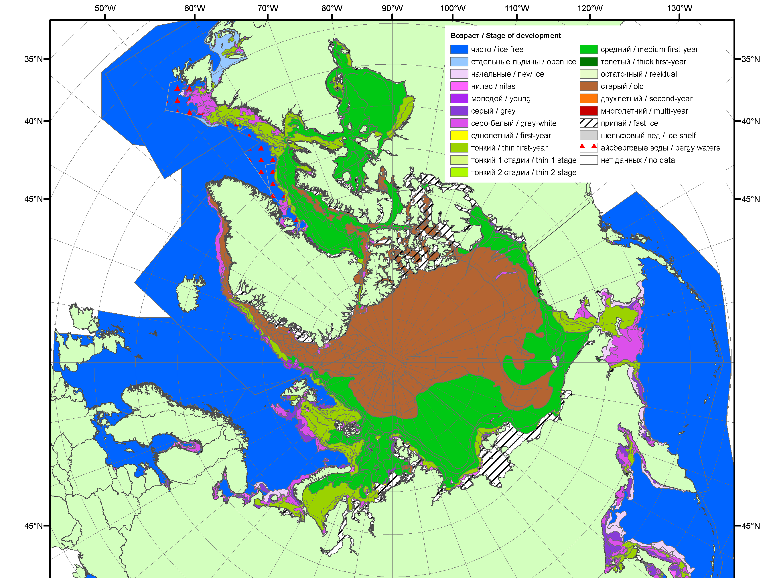
2012 | 2013 | 2014

Рисунок 3 – Обзорная ледовая карта СЛО за 19.01.2015 - 27.01.2015 г. и аналогичные периоды 2007-2014 гг. на основе ледового анализа ААНИИ, Канадской ледовой службы и Национального ледового центра США.

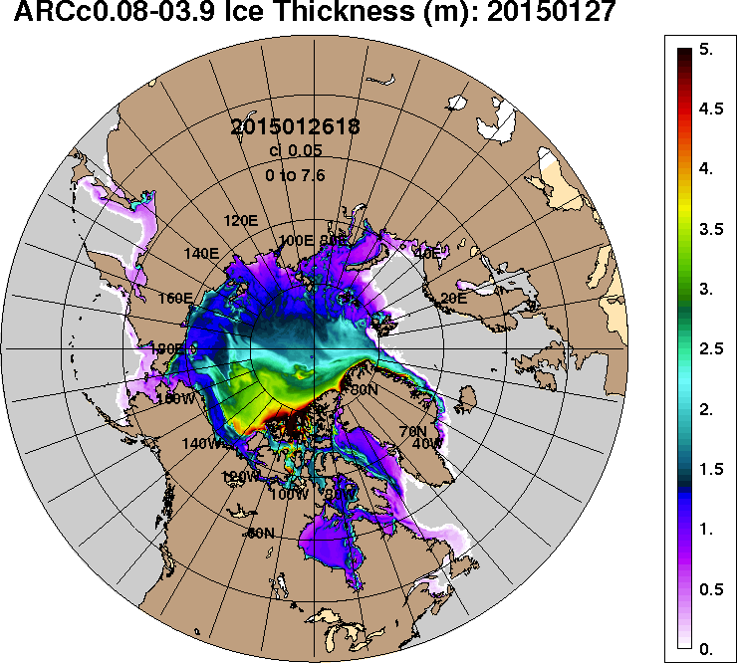 | 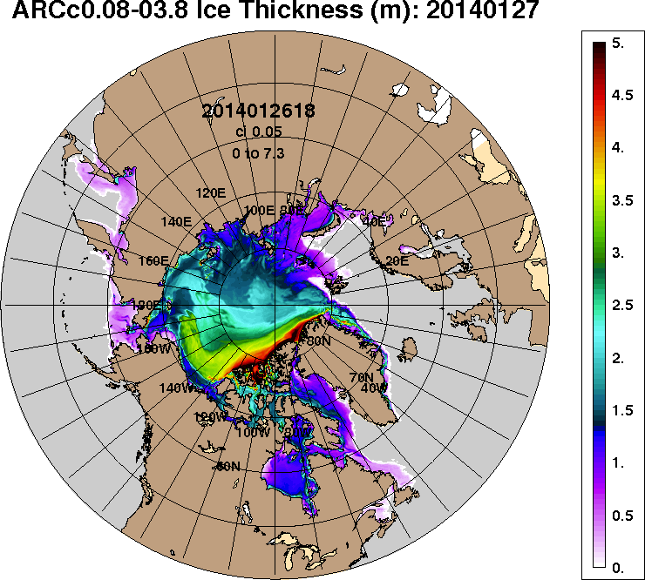
2015-01-27 | 2014-01-27
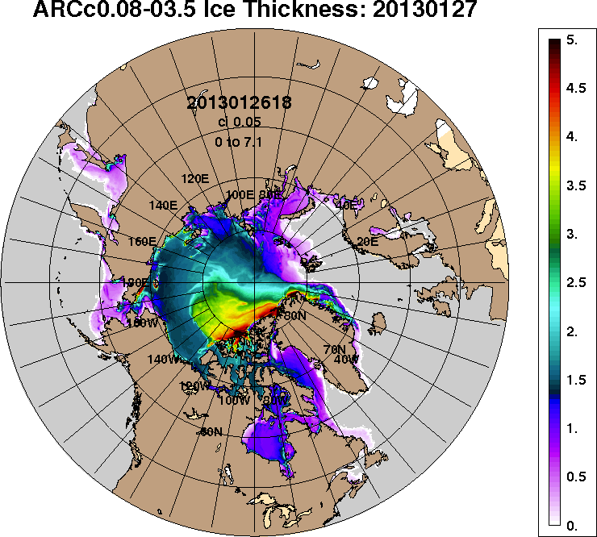 | 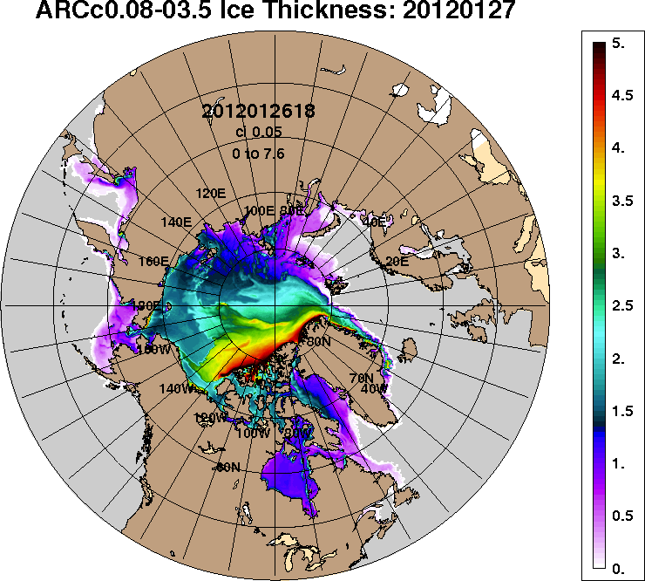
2013-01-27 | 2012-01-27
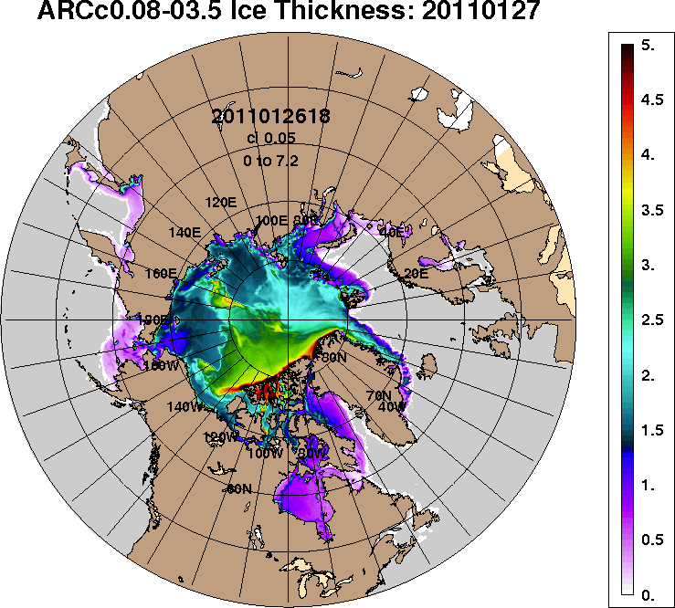
2011-01-27
Рисунок 4 – Поля распределения средневзвешенной толщины льда на основе совместной модели морского льда – океана ACNFS (HYCOM/NCODA/CICE) 27 января 2015 - 2011 гг.

Таблица 1 – Динамика изменения значений ледовитости по сравнению с предыдущей неделей для морей Северной полярной области за 19 – 25 января 2015 г. по данным наблюдений SSMR-SSM/I-SSMIS-AMSR2
Регион | Северная полярная область | Сектор 45°W-95°E | Сектор 95°E-170°W | Сектор 170°W-45°W | Моря СМП
Разность | 238.2 | 17.0 | 158.4 | 62.8 | 0.0
тыс.кв.км/сут. | 34.0 | 2.4 | 22.6 | 9.0 | 0.0

Таблица 2 - Медианные значения ледовитости для Северной полярной области ,3-х меридиональных секторов и моря СМП за текущие 30 и 7-дневные интервалы и её аномалии от 2010-2014 гг. и интервалов 2005-2015 гг. и 1978-2015 гг. по данным наблюдений SSMR-SSM/I-SSMIS-AMSR2, алгоритмы NASATEAM/BOOTSTRAP
Северная полярная область
Месяц | S, тыс. км² | Аномалии, тыс км²/%
 |  | 2010 г | 2011 г | 2012 г | 2013 г | 2014 г | 2005-2015гг | 1978-2015гг
26.12-25.01 | 13375.6 | -231.4 | 197.0 | -133.2 | -11.4 | 11.7 | -105.3 | -825.5
 |  | -1.7 | 1.5 | -1.0 | -0.1 | 0.1 | -0.8 | -5.8
19-25.01 | 13842.1 | -134.0 | 181.7 | 38.0 | -157.9 | -73.4 | -97.4 | -858.7
 |  | -1.0 | 1.3 | 0.3 | -1.1 | -0.5 | -0.7 | -5.8
Сектор 45°W-95°E (Гренландское - Карское моря)
Месяц | S, тыс. км² | Аномалии, тыс км²/%
 |  | 2010 г | 2011 г | 2012 г | 2013 г | 2014 г | 2005-2015гг | 1978-2015гг
26.12-25.01 | 3169.6 | -61.8 | -248.8 | 398.6 | 318.0 | 133.4 | 125.3 | -304.4
 |  | -1.9 | -7.3 | 14.4 | 11.2 | 4.4 | 4.1 | -8.8
19-25.01 | 3256.0 | 69.5 | -116.0 | 451.9 | 154.8 | 131.2 | 168.2 | -291.0
 |  | 2.2 | -3.4 | 16.1 | 5.0 | 4.2 | 5.4 | -8.2
Сектор 95°E-170°W (моря Лаптевых - Чукотское, Берингово, Охотское)
Месяц | S, тыс. км² | Аномалии, тыс км²/%
 |  | 2010 г | 2011 г | 2012 г | 2013 г | 2014 г | 2005-2015гг | 1978-2015гг
26.12-25.01 | 4037.7 | -311.4 | -42.3 | -422.9 | -356.9 | -59.2 | -240.9 | -378.3
 |  | -7.2 | -1.0 | -9.5 | -8.1 | -1.4 | -5.6 | -8.6
19-25.01 | 4227.8 | -356.9 | -113.4 | -312.0 | -391.1 | -248.3 | -290.6 | -437.5
 |  | -7.8 | -2.6 | -6.9 | -8.5 | -5.5 | -6.4 | -9.4
Сектор 170°W-45°W (море Бофорта и Канадская Арктика)
Месяц | S, тыс. км² | Аномалии, тыс км²/%
 |  | 2010 г | 2011 г | 2012 г | 2013 г | 2014 г | 2005-2015гг | 1978-2015гг
26.12-25.01 | 6168.3 | 141.8 | 488.1 | -108.9 | 27.5 | -62.6 | 10.2 | -142.8
 |  | 2.4 | 8.6 | -1.7 | 0.4 | -1.0 | 0.2 | -2.3
19-25.01 | 6358.2 | 153.4 | 411.1 | -101.9 | 78.4 | 43.7 | 25.0 | -130.3
 |  | 2.5 | 6.9 | -1.6 | 1.2 | 0.7 | 0.4 | -2.0
Моря СМП (моря Карское-Чукотское)
Месяц | S, тыс. км² | Аномалии, тыс км²/%
 |  | 2010 г | 2011 г | 2012 г | 2013 г | 2014 г | 2005-2015гг | 1978-2015гг
26.12-25.01 | 3025.9 | 14.9 | 0.0 | 83.4 | 53.6 | 0.4 | 24.2 | 7.9
 |  | 0.5 | 0.0 | 2.8 | 1.8 | 0.0 | 0.8 | 0.3
19-25.01 | 3025.9 | 35.3 | 0.0 | 80.9 | 0.0 | 0.6 | 19.9 | 6.1
 |  | 1.2 | 0.0 | 2.7 | 0.0 | 0.0 | 0.7 | 0.2

Таблица 3 – Экстремальные и средние значения ледовитости для Северной полярной области, 3 меридиональных секторов и моря СМП за текущий 7-дневный интервал по данным наблюдений SSMR-SSM/I-SSMIS-AMSR2, алгоритмы NASATEAM/BOOTSTRAP
Северная полярная область
Месяц | Минимальное знач. | Максимальное знач. | Среднее знач. | Медиана
19-25.01 | 13423.0  21.01.2006 | 15907.3  20.01.1979 | 14700.8 | 14772.1
Сектор 45°W-95°E (Гренландское - Карское моря)
Месяц | Минимальное знач. | Максимальное знач. | Среднее знач. | Медиана
19-25.01 | 2706.2  20.01.2012 | 4497.0  24.01.1979 | 3547.0 | 3528.1
Сектор 95°E-170°W (моря Лаптевых - Чукотское, Берингово, Охотское)
Месяц | Минимальное знач. | Максимальное знач. | Среднее знач. | Медиана
19-25.01 | 4163.9  20.01.2015 | 5169.8  24.01.1979 | 4665.4 | 4701.7
Сектор 170°W-45°W (море Бофорта и Канадская Арктика)
Месяц | Минимальное знач. | Максимальное знач. | Среднее знач. | Медиана
19-25.01 | 5891.7  21.01.2011 | 7136.8  23.01.1993 | 6488.5 | 6480.4
Моря СМП (моря Карское-Чукотское)
Месяц | Минимальное знач. | Максимальное знач. | Среднее знач. | Медиана
19-25.01 | 2930.6  22.01.2012 | 3025.9  19.01.1979 | 3019.8 | 3025.9

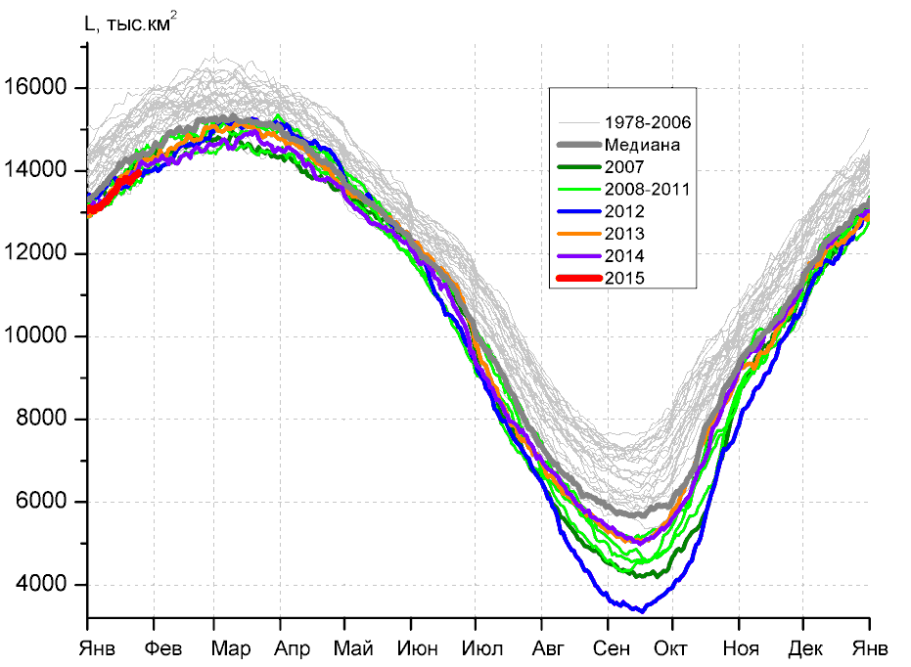 | 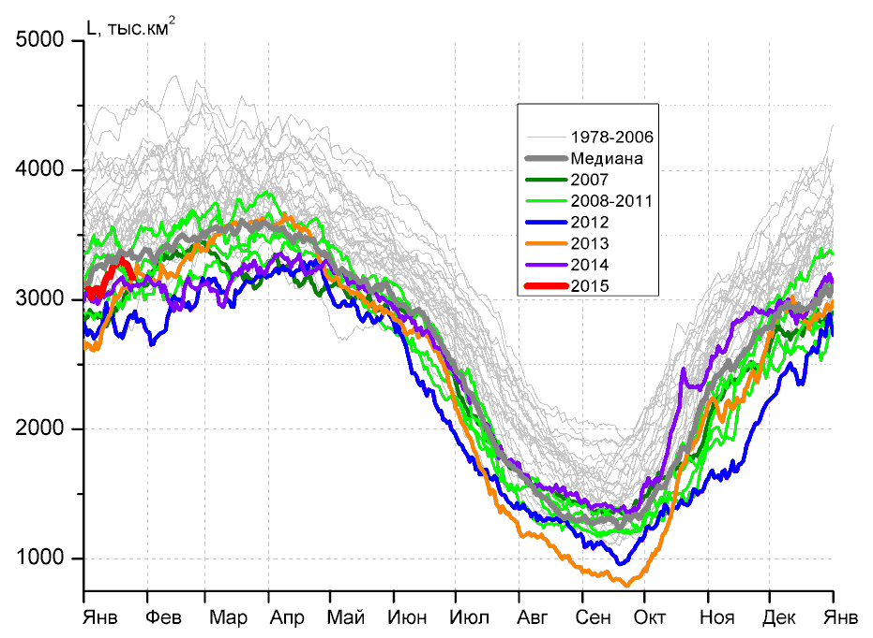
а) | б)
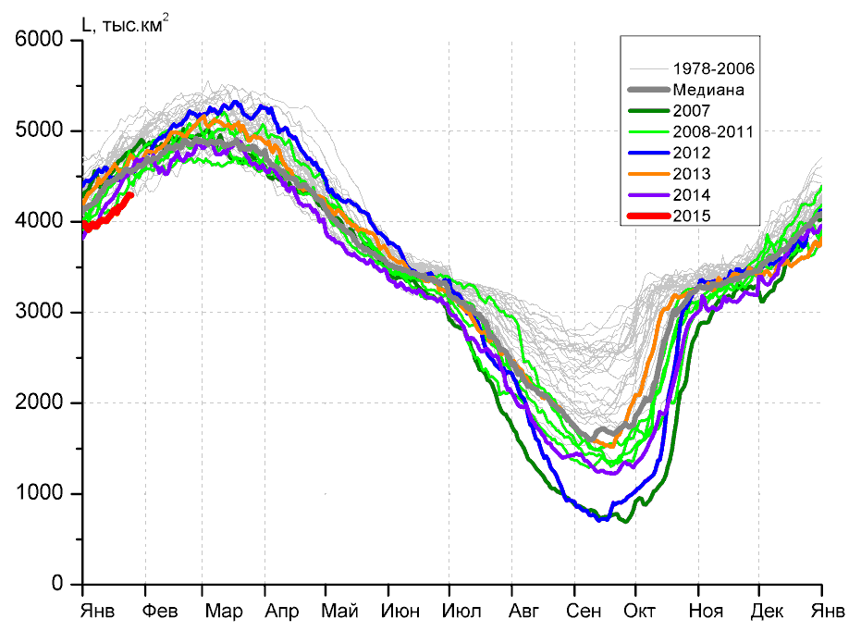 | 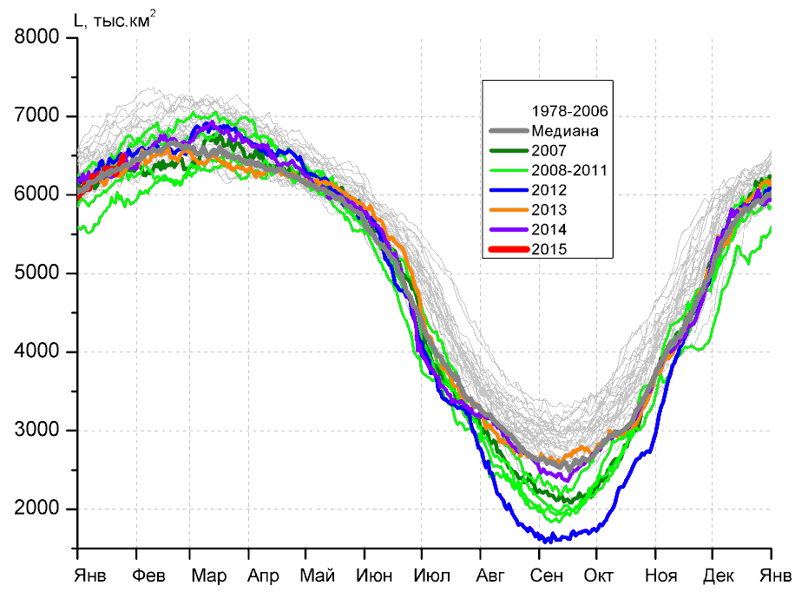
в) | г)
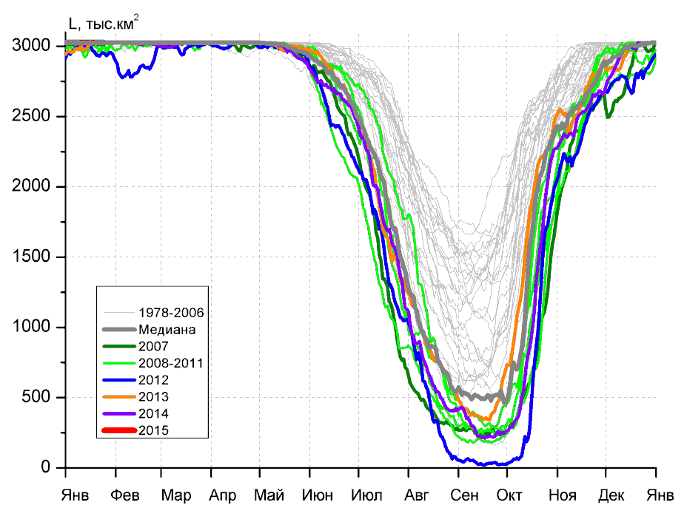
д)

Рисунок 5 – Ежедневные оценки сезонного хода ледовитости для Северной Полярной Области и трех меридиональных секторов за период 26.10.1978 - 25.01.2015 по годам на основе расчетов по данным SSMR-SSM/I-SSMIS-AMSR2, алгоритмы NASATEAM/BOOTSTRAP: а) Северная полярная область, б) сектор 45°W-95°E (Гренландское – Карское моря), в) сектор 95°E-170°W (моря Лаптевых – Чукотское и Берингово, Охотское), г) сектор 170°W-45°W (море Бофорта и Канадская Арктика), д) Северный морской путь (Карское - Чукотское моря).

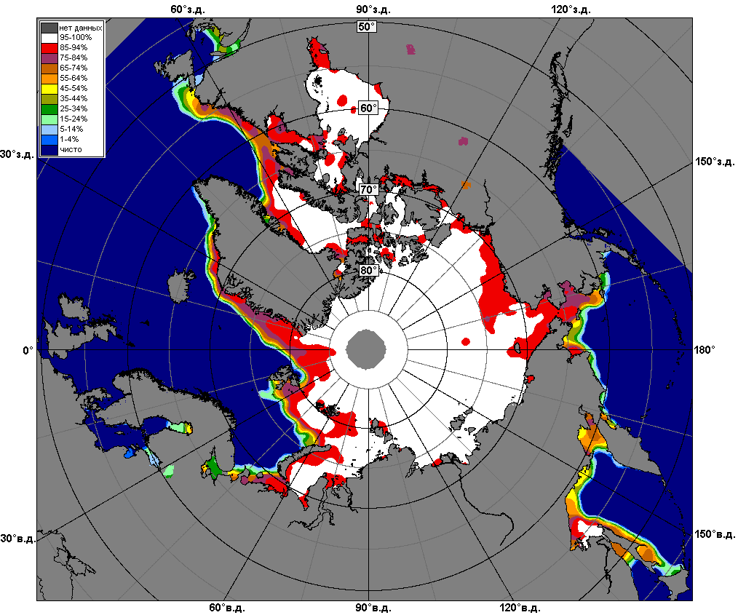 | 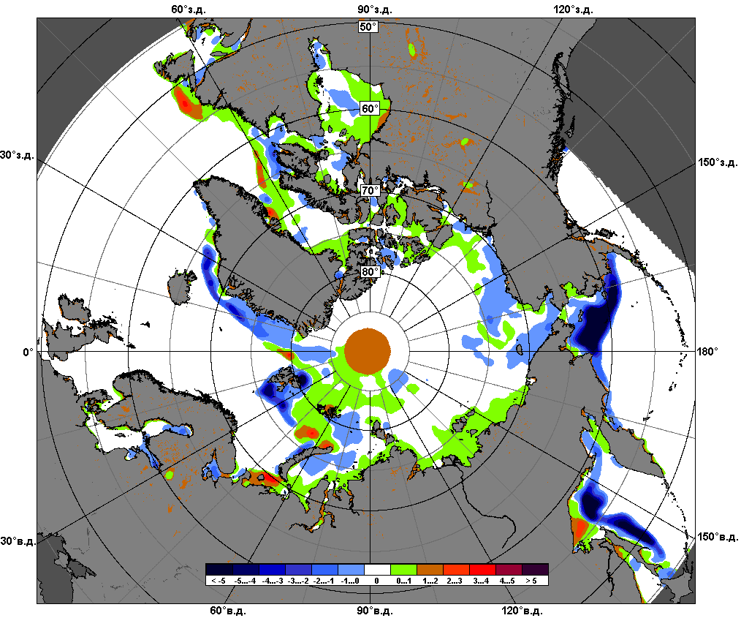 | 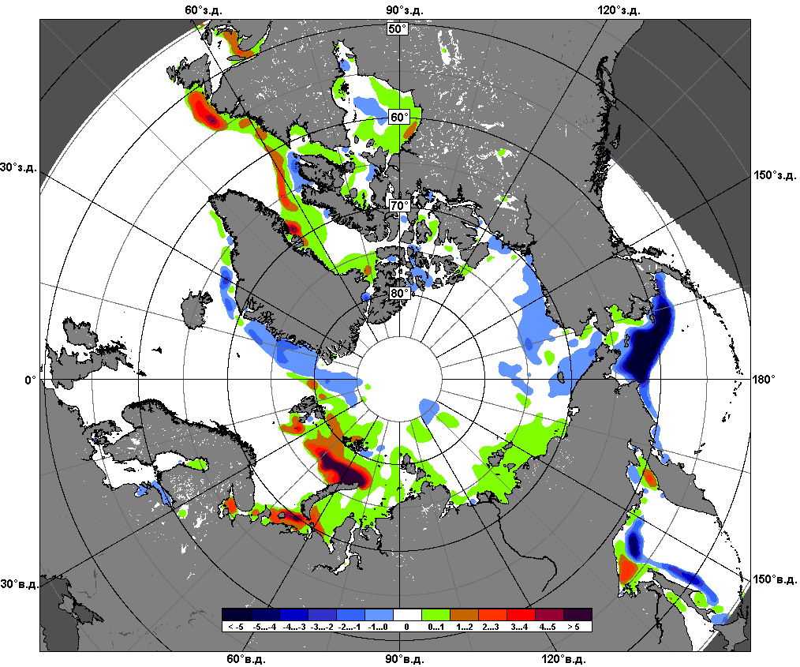
 | 19.01 – 25.01
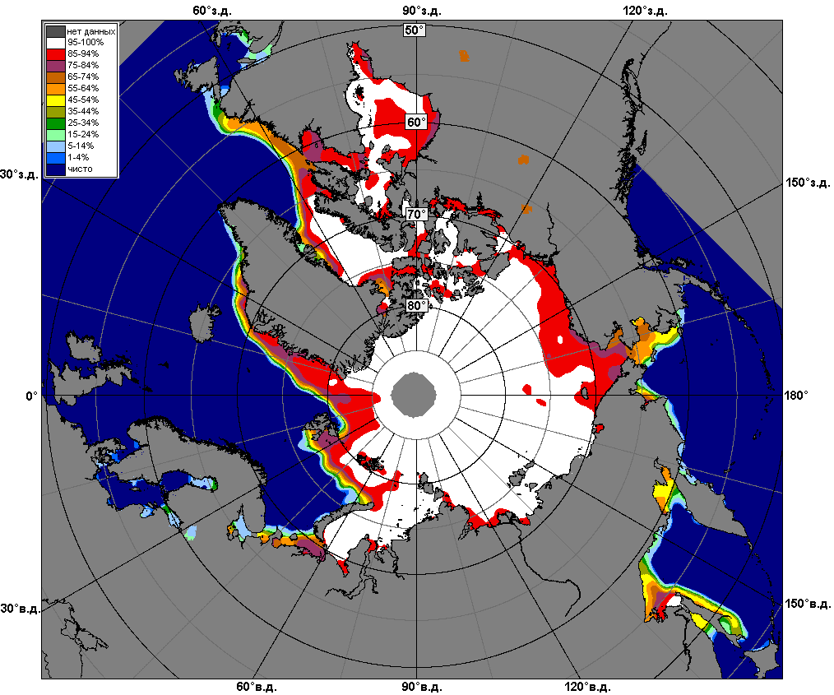 | 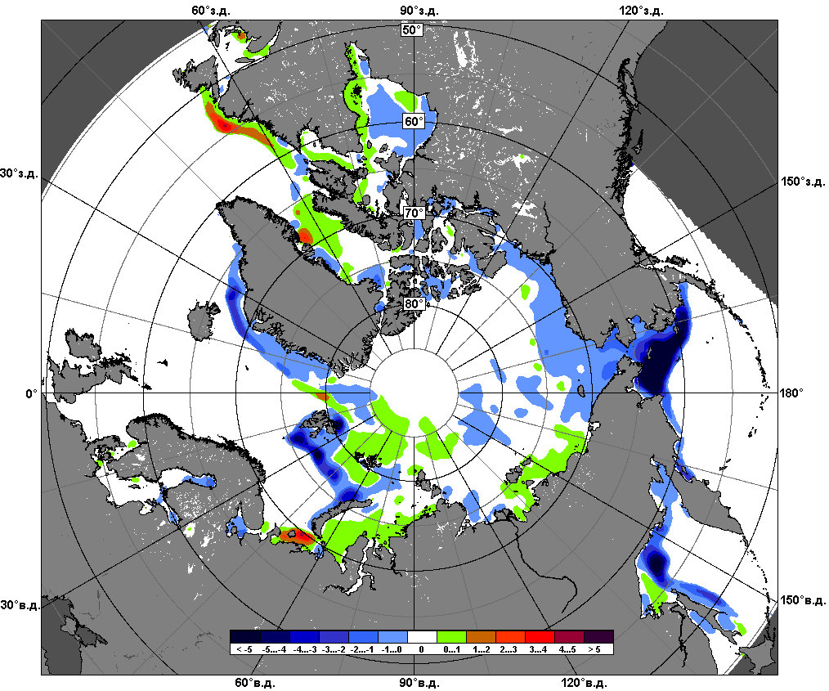 | 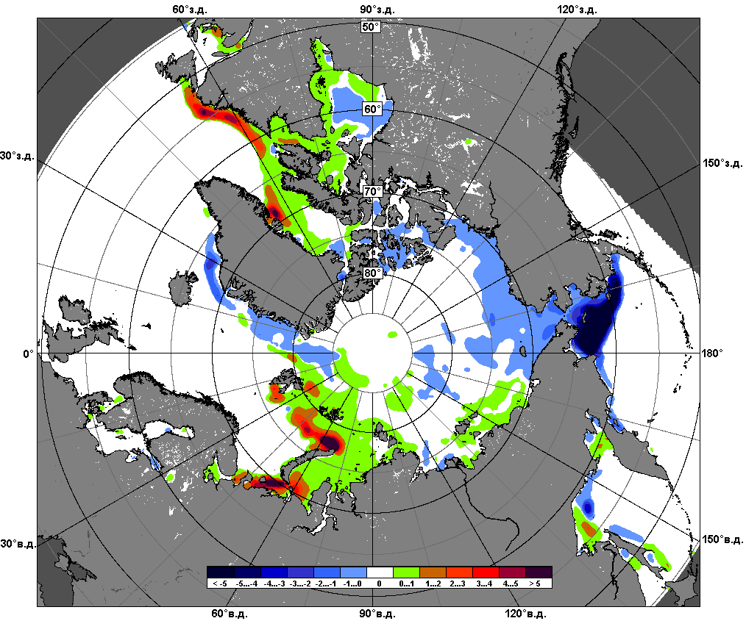
 | 26.12 – 25.01

Рисунок 6 – Медианные распределения сплоченности льда за текущие 7 и 30-дневные промежутки и её разности относительно медианного распределения за те же месяца за периоды 1979-2015 (центр) и 2005-2015 гг. (справа) на основе расчетов по данным SSMR-SSM/I-SSMIS-AMSR2, алгоритмы NASATEAM/BOOTSTRAP.

Южный океан

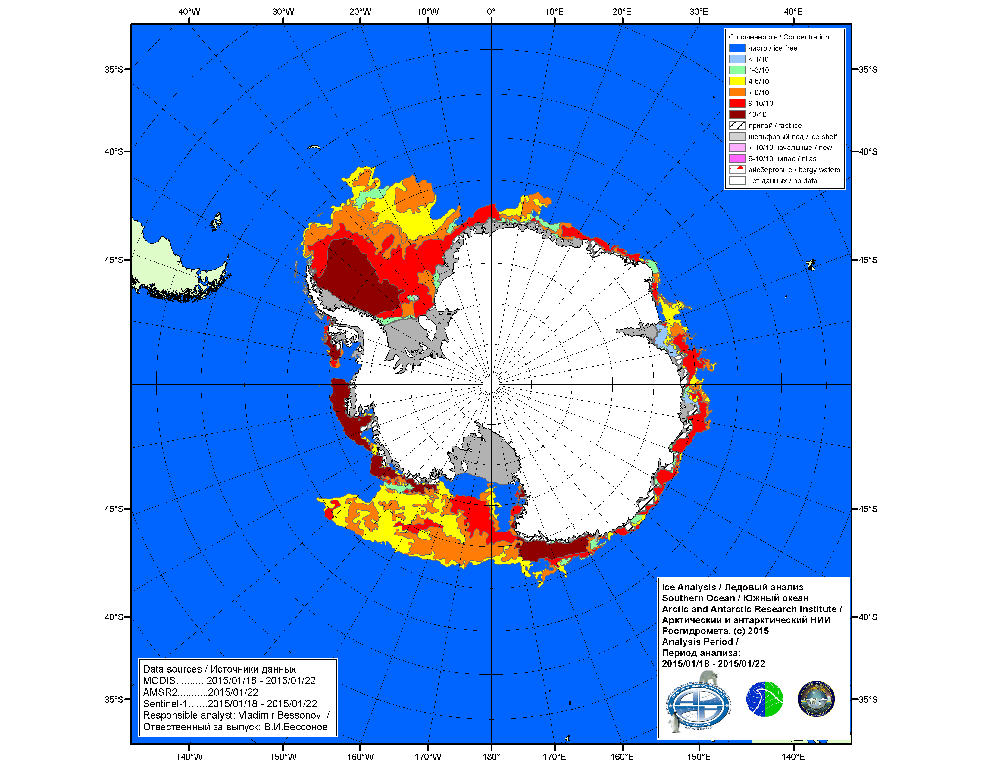

Рисунок 7а – Ледовая карта ААНИИ Южного океана за 22.01.2015.

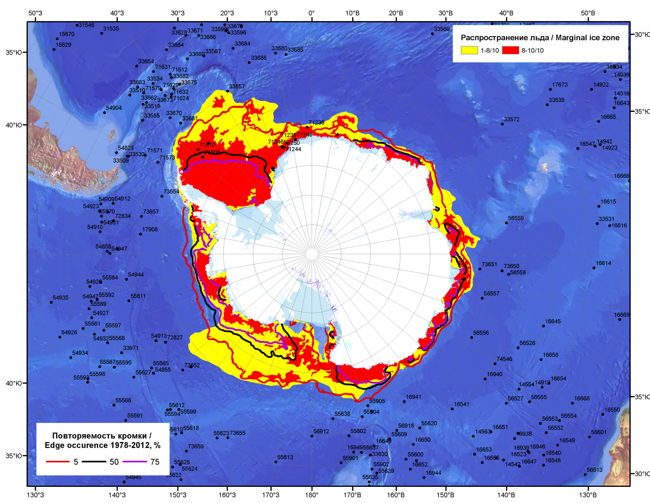

Рисунок 7б – Положение кромки льда и зон разреженных (<8/10) и сплоченных (≥8/10) льдов Южного океана за 26.01.2015 г. на основе ледового анализа Национального Ледового Центра США, положение метеорологический дрейфующих буев IABP и Argos на 27.01.2015T1200+00 и повторяемость кромки за 26-31.01 за период 1979-2012 гг. по наблюдениям SSMR-SSM/I-SSMIS (алгоритм NASATEAM)

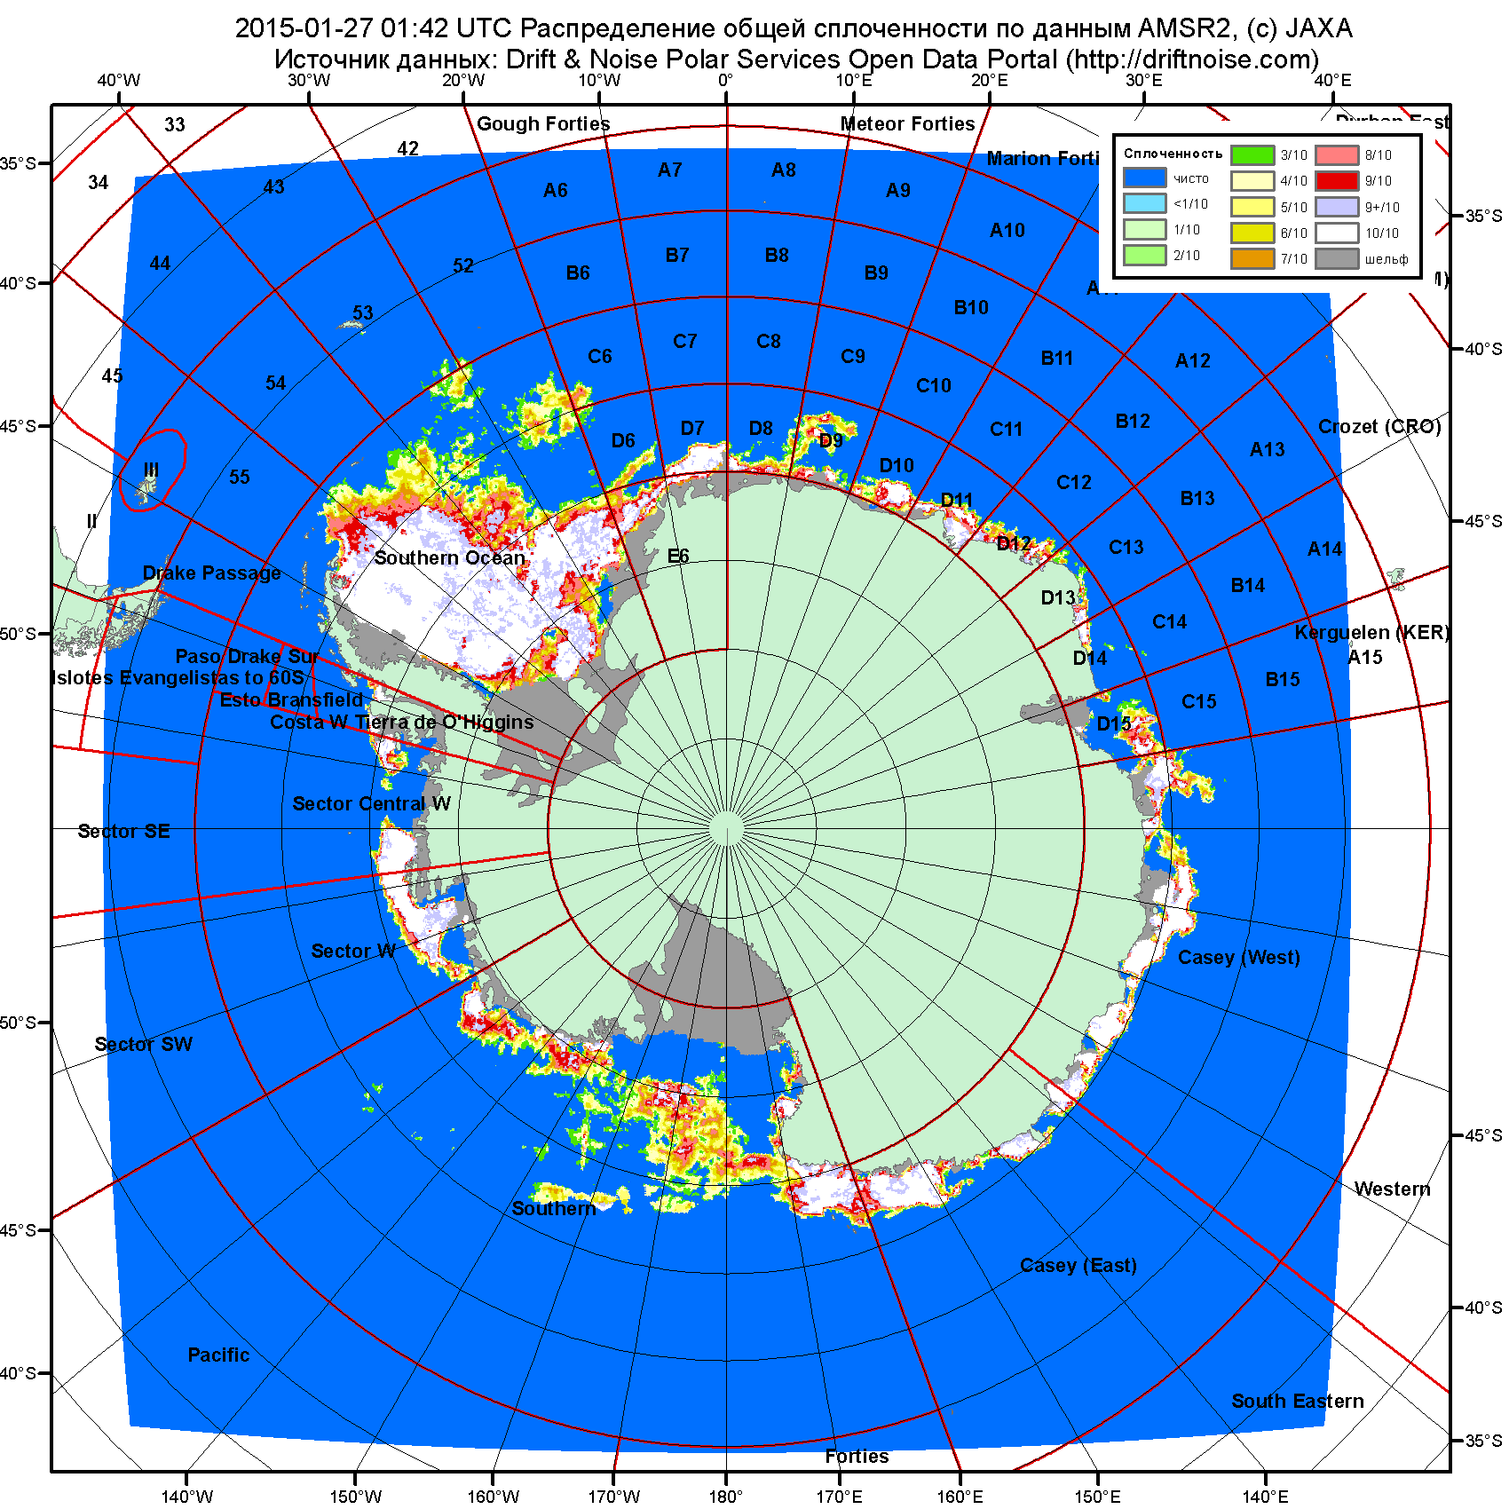

Рисунок 7в – Общая сплоченность морского льда Южного океана по данным AMSR2 на 27.01.2015 01:42UTC и границы районов ГМССБ МЕТЗОН VI, VII, X, XIV и XV.

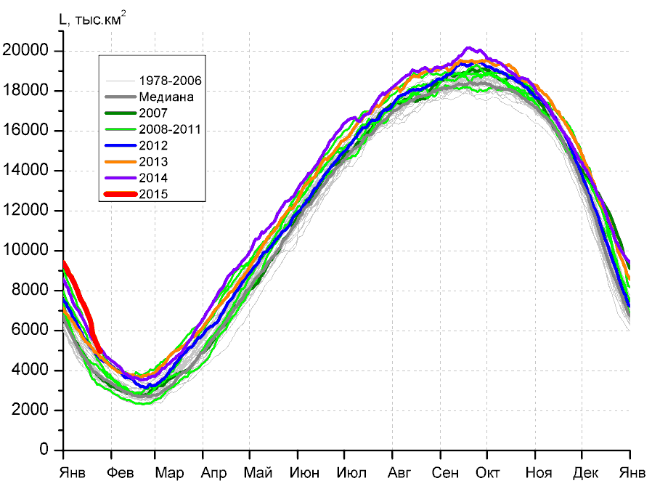 | 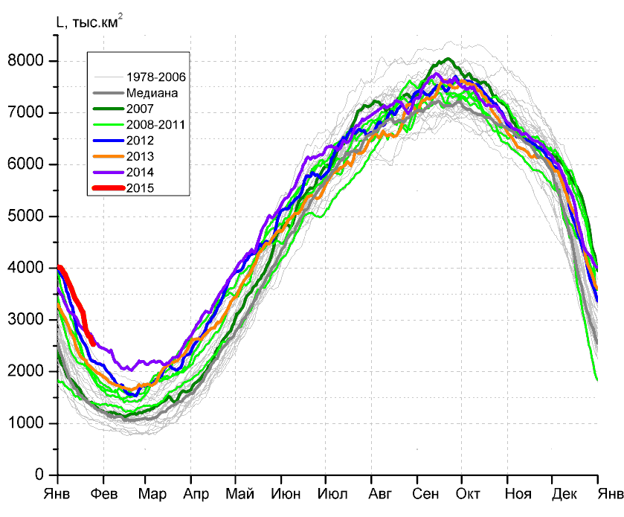
а) | б)
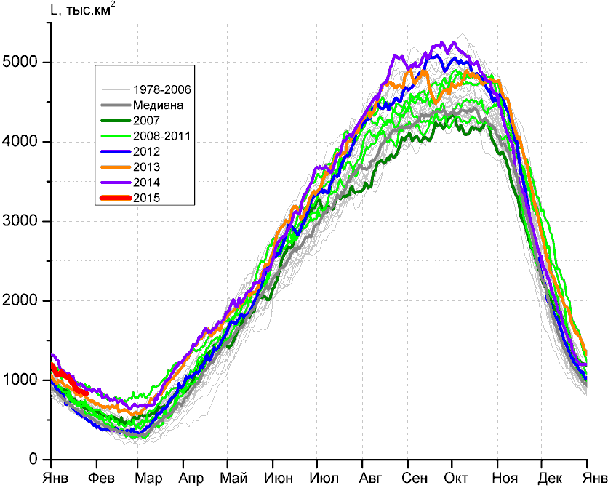 | 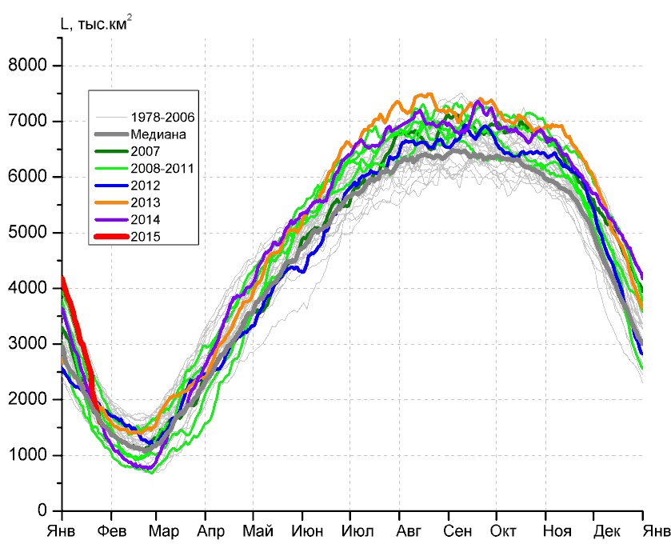
в) | г)

Рисунок 8 – Ежедневные оценки сезонного хода ледовитости Южного Океана и меридиональных секторов за период 26.10.1978 – 25.01.2015 по годам на основе расчетов по данным SSMR-SSM/I-SSMIS-AMSR2, алгоритм NASATEAM/BOOTSTRAP: а) Южный Океан, б) Атлантический сектор (60°W-30°E, море Уэдделла), в) Индоокеанский сектор (30°E-150°E, моря Космонавтов, Содружества, Моусона), г) Тихоокеанский сектор (150°E-60°W, моря Росса, Беллинсгаузена)

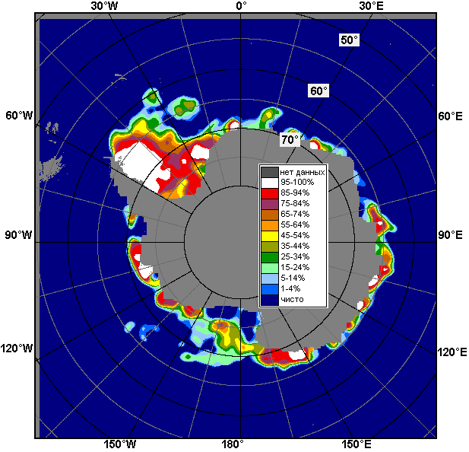 | 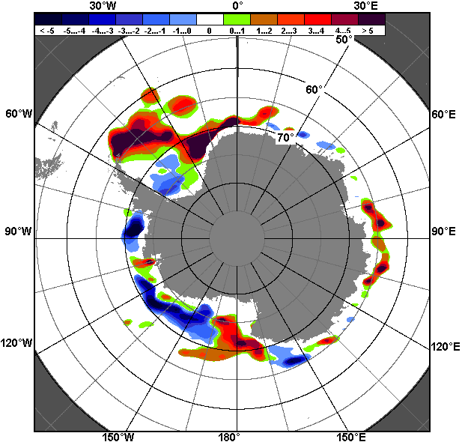 | 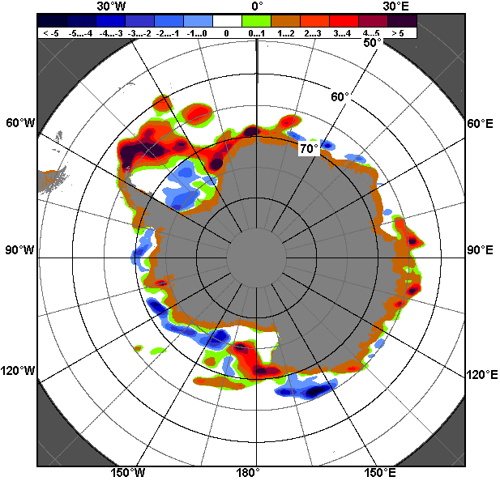
19.01 – 25.01
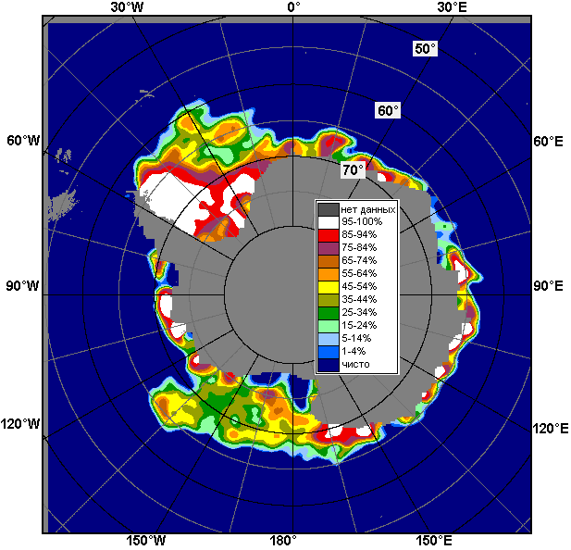 | 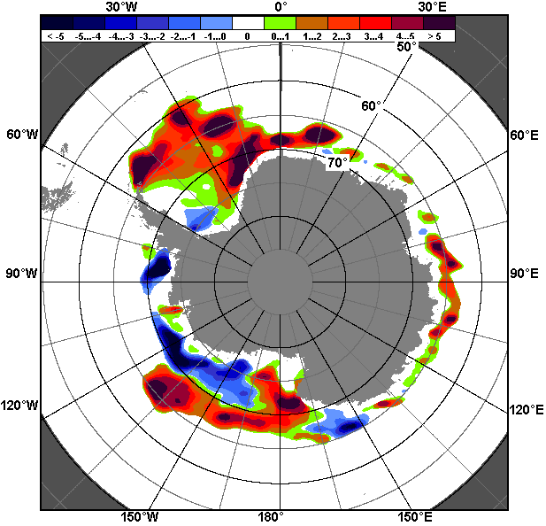 | 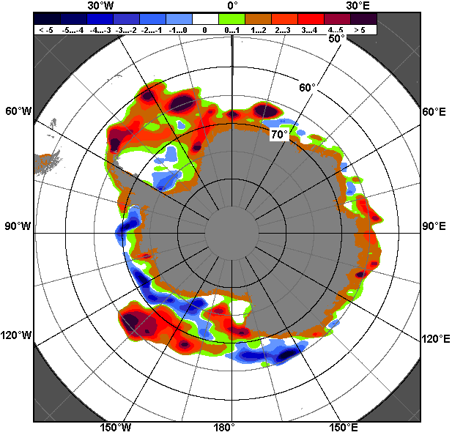
26.12 – 25.01

Рисунок 9 – Медианные распределения общей сплоченности льда за текущие 7 и 30-дневные промежутки (слева) и её разности относительно медианного распределения за тот же месяц за периоды 1978-2015 (центр) и 2005-2015 гг. (справа) на основе расчетов по данным SSMR-SSM/I-SSMIS-AMSR2, алгоритм NASATEAM/BOOTSTRAP

Таблица 4 – Динамика изменения значений ледовитости по сравнению с предыдущей неделей для морей Южного океана за 19 – 25 января 2015 г. по данным наблюдений SSMR-SSM/I-SSMIS
Регион | Южный Океан | Атлантический сектор | Индоокеанский сектор | Тихоокеанский сектор
Разность | -1635.1 | -591.9 | -123.4 | -919.8
тыс.кв.км/сут. | -233.6 | -84.6 | -17.6 | -131.4

Таблица 5 - Медианные значения ледовитости для Южного океана и 3 меридиональных секторов за текущие 30 и 7-дневные интервалы и её аномалии от 2010-2014 гг. и интервалов 2005-2015 гг. и 1978-2015 гг. по данным наблюдений SSMR-SSM/I-SSMIS-AMSR2, алгоритм NASATEAM/BOOTSTRAP
Южный Океан
Месяц | S, тыс. км² | Аномалии, тыс км²/%
 |  | 2010 г | 2011 г | 2012 г | 2013 г | 2014 г | 2005-2015гг | 1978-2015гг
26.12-25.01 | 7824.6 | 1982.0 | 2396.3 | 1438.6 | 1627.3 | 638.7 | 1559.8 | 1945.1
 |  | 33.9 | 44.1 | 22.5 | 26.3 | 8.9 | 24.9 | 33.1
19-25.01 | 5513.9 | 1246.9 | 2068.7 | 650.4 | 595.3 | 88.8 | 977.2 | 1161.7
 |  | 29.2 | 60.0 | 13.4 | 12.1 | 1.6 | 21.5 | 26.7
Атлантический сектор (60°W-30°E, море Уэдделла)
Месяц | S, тыс. км² | Аномалии, тыс км²/%
 |  | 2010 г | 2011 г | 2012 г | 2013 г | 2014 г | 2005-2015гг | 1978-2015гг
26.12-25.01 | 3524.2 | 812.2 | 1815.5 | 233.5 | 718.7 | 314.0 | 858.9 | 1142.8
 |  | 30.0 | 106.2 | 7.1 | 25.6 | 9.8 | 32.2 | 48.0
19-25.01 | 2713.8 | 660.0 | 1290.6 | 357.8 | 576.8 | -18.1 | 732.7 | 971.3
 |  | 32.1 | 90.7 | 15.2 | 27.0 | -0.7 | 37.0 | 55.7
Индоокеанский сектор (30°E-150°E, моря Космонавтов, Содружества, Моусона)
Месяц | S, тыс. км² | Аномалии, тыс км²/%
 |  | 2010 г | 2011 г | 2012 г | 2013 г | 2014 г | 2005-2015гг | 1978-2015гг
26.12-25.01 | 1038.9 | 137.9 | 48.3 | 245.8 | 95.5 | -119.9 | 97.9 | 183.2
 |  | 15.3 | 4.9 | 31.0 | 10.1 | -10.3 | 10.4 | 21.4
19-25.01 | 855.0 | 143.1 | 223.6 | 299.7 | 43.1 | -75.1 | 107.3 | 187.3
 |  | 20.1 | 35.4 | 54.0 | 5.3 | -8.1 | 14.4 | 28.0
Тихоокеанский сектор (150°E-60°W, моря Росса, Беллинсгаузена)
Месяц | S, тыс. км² | Аномалии, тыс км²/%
 |  | 2010 г | 2011 г | 2012 г | 2013 г | 2014 г | 2005-2015гг | 1978-2015гг
26.12-25.01 | 3261.5 | 1031.9 | 532.5 | 960.9 | 813.4 | 444.6 | 603.2 | 619.0
 |  | 46.3 | 19.5 | 41.8 | 33.2 | 15.8 | 22.7 | 23.4
19-25.01 | 1945.1 | 443.8 | 554.4 | -7.1 | -24.6 | 182.0 | 137.1 | 3.1
 |  | 29.6 | 39.9 | -0.4 | -1.2 | 10.3 | 7.6 | 0.2
Таблица 6 – Экстремальные и средние значения ледовитости для Южного океана и 3 меридиональных секторов за текущий 7-дневный интервал по данным наблюдений SSMR-SSM/I-SSMIS-AMSR2, алгоритм NASATEAM/BOOTSTRAP
Южный Океан
Месяц | Минимальное знач. | Максимальное знач. | Среднее знач. | Медиана
19-25.01 | 3255.1  25.01.2011 | 6369.5  19.01.2015 | 4352.2 | 4252.6
Атлантический сектор (60°W-30°E, море Уэдделла)
Месяц | Минимальное знач. | Максимальное знач. | Среднее знач. | Медиана
19-25.01 | 940.0  25.01.1988 | 2979.8  19.01.2015 | 1742.5 | 1655.3
Индоокеанский сектор (30°E-150°E, моря Космонавтов, Содружества, Моусона)
Месяц | Минимальное знач. | Максимальное знач. | Среднее знач. | Медиана
19-25.01 | 497.3  24.01.1994 | 971.3  19.01.2008 | 667.7 | 655.0
Тихоокеанский сектор (150°E-60°W, моря Росса, Беллинсгаузена)
Месяц | Минимальное знач. | Максимальное знач. | Среднее знач. | Медиана
19-25.01 | 1274.1  25.01.1992 | 2762.7  19.01.1982 | 1942.0 | 1939.7

Приложение 1 – Статистические значения ледовитостей по отдельным акваториям Северной Полярной Области и Южного океана

Таблица 7 – Средние, аномалии среднего и экстремальные значения ледовитостей для Северной полярной области и её отдельных акваторий за текущие 7-дневный (неделя) и 30-дневный промежутки времени по данным наблюдений SSMR-SSM/I-SSMIS-AMSR2, алгоритм NASATEAM/BOOTSTRAP за период 1978-2015 гг.
19-25.01
Регион | S, тыс. км² | Аномалии, тыс км²/% |  |  |  |  |  |  | 1978-2015гг
 |  | 2010 г | 2011 г | 2012 г | 2013 г | 2014 г | 2005-2015гг | 1978-2015гг | Минимум дата | Максимум дата | Среднее | Медиана
Сев. полярная область | 13842.1 | -134.0 | 181.7 | 38.0 | -157.9 | -73.4 | -97.4 | -858.7 | 13423.0  21.01.2006 | 15907.3  20.01.1979 | 14700.8 | 14772.1
 |  | -1.0 | 1.3 | 0.3 | -1.1 | -0.5 | -0.7 | -5.8
Сектор 45°W-95°E | 3256.0 | 69.5 | -116.0 | 451.9 | 154.8 | 131.2 | 168.2 | -291.0 | 2706.2  20.01.2012 | 4497.0  24.01.1979 | 3547.0 | 3528.1
 |  | 2.2 | -3.4 | 16.1 | 5.0 | 4.2 | 5.4 | -8.2
Гренландское море | 632.9 | -18.1 | -40.1 | 5.6 | -47.1 | -4.8 | -21.0 | -148.8 | 562.9  20.01.2005 | 1089.5  23.01.1989 | 781.8 | 739.5
 |  | -2.8 | -6.0 | 0.9 | -6.9 | -0.8 | -3.2 | -19.0
Баренцево море | 638.6 | 146.9 | 64.4 | 284.2 | 219.5 | 109.3 | 164.7 | -55.3 | 241.6  19.01.2006 | 1107.3  24.01.1979 | 693.9 | 701.9
 |  | 29.9 | 11.2 | 80.2 | 52.4 | 20.7 | 34.7 | -8.0
Карское море | 839.2 | 35.3 | 0.0 | 80.9 | 0.0 | 0.6 | 19.8 | 6.0 | 743.9  22.01.2012 | 839.2  19.01.1979 | 833.2 | 839.2
 |  | 4.4 | 0.0 | 10.7 | 0.0 | 0.1 | 2.4 | 0.7
Сектор 95°E-170°W | 4227.8 | -356.9 | -113.4 | -312.0 | -391.1 | -248.3 | -290.6 | -437.5 | 4163.9  20.01.2015 | 5169.8  24.01.1979 | 4665.4 | 4701.7
 |  | -7.8 | -2.6 | -6.9 | -8.5 | -5.5 | -6.4 | -9.4
Море Лаптевых | 674.3 | 0.0 | 0.0 | 0.0 | 0.0 | 0.0 | 0.0 | 0.0 | 669.1  20.01.1987 | 674.3  19.01.1979 | 674.3 | 674.3
 |  | 0.0 | 0.0 | 0.0 | 0.0 | 0.0 | 0.0 | 0.0
Восточно-Сибирское море | 915.1 | 0.0 | 0.0 | 0.0 | 0.0 | 0.0 | 0.0 | 0.0 | 915.1  19.01.1979 | 915.1  19.01.1979 | 915.1 | 915.1
 |  | 0.0 | 0.0 | 0.0 | 0.0 | 0.0 | 0.0 | 0.0
Чукотское море | 597.3 | 0.0 | 0.0 | 0.0 | 0.0 | 0.0 | 0.0 | 0.0 | 596.7  19.01.1992 | 597.3  19.01.1979 | 597.3 | 597.3
 |  | 0.0 | 0.0 | 0.0 | 0.0 | 0.0 | 0.0 | 0.0
Берингово море | 405.6 | -313.0 | -274.9 | -391.9 | -323.3 | -169.6 | -260.9 | -242.1 | 334.2  19.01.2015 | 892.1  20.01.2000 | 647.7 | 669.6
 |  | -43.6 | -40.4 | -49.1 | -44.4 | -29.5 | -39.1 | -37.4
Сектор 170°W-45°W | 6358.2 | 153.4 | 411.1 | -101.9 | 78.4 | 43.7 | 25.0 | -130.3 | 5891.7  21.01.2011 | 7136.8  23.01.1993 | 6488.5 | 6480.4
 |  | 2.5 | 6.9 | -1.6 | 1.2 | 0.7 | 0.4 | -2.0
Море Бофорта | 486.6 | 0.0 | 0.0 | 0.0 | 0.0 | 0.0 | 0.0 | 0.0 | 484.0  24.01.1990 | 486.6  19.01.1979 | 486.6 | 486.6
 |  | 0.0 | 0.0 | 0.0 | 0.0 | 0.0 | 0.0 | 0.0
Гудзонов залив | 839.0 | 0.0 | 0.6 | 0.0 | 0.1 | 0.0 | 0.1 | 0.0 | 835.0  19.01.2011 | 839.0  19.01.1979 | 839.0 | 839.0
 |  | 0.0 | 0.1 | 0.0 | 0.0 | 0.0 | 0.0 | 0.0
Море Лабрадор | 274.9 | 166.9 | 248.7 | 71.8 | 96.3 | -7.3 | 83.2 | 28.6 | 4.2  21.01.2011 | 533.1  24.01.1984 | 246.3 | 241.9
 |  | 154.5 | 947.0 | 35.3 | 54.0 | -2.6 | 43.4 | 11.6
Дейвисов пролив | 435.5 | 67.6 | 162.0 | -31.5 | 22.0 | 42.5 | 23.5 | -11.3 | 266.2  24.01.2011 | 708.8  24.01.1984 | 446.7 | 427.1
 |  | 18.4 | 59.2 | -6.7 | 5.3 | 10.8 | 5.7 | -2.5
Канадский архипелаг | 1190.1 | 0.0 | 19.1 | 0.0 | 0.0 | 0.0 | 1.8 | 0.6 | 1151.5  25.01.2011 | 1190.1  19.01.1979 | 1189.5 | 1190.1
 |  | 0.0 | 1.6 | 0.0 | 0.0 | 0.0 | 0.1 | 0.0
26.12-25.01
Регион | S, тыс. км² | Аномалии, тыс км²/% |  |  |  |  |  |  | 1978-2015гг
 |  | 2010 г | 2011 г | 2012 г | 2013 г | 2014 г | 2005-2015гг | 1978-2015гг | Минимум дата | Максимум дата | Среднее | Медиана
Сев. полярная область | 13375.6 | -231.4 | 197.0 | -133.2 | -11.4 | 11.7 | -105.3 | -825.5 | 12400.4  26.12.2010 | 15907.3  20.01.1979 | 14201.1 | 14233.7
 |  | -1.7 | 1.5 | -1.0 | -0.1 | 0.1 | -0.8 | -5.8
Сектор 45°W-95°E | 3169.6 | -61.8 | -248.8 | 398.6 | 318.0 | 133.4 | 125.3 | -304.4 | 2531.2  26.12.2011 | 4497.0  24.01.1979 | 3473.9 | 3459.5
 |  | -1.9 | -7.3 | 14.4 | 11.2 | 4.4 | 4.1 | -8.8
Гренландское море | 629.1 | -38.0 | -38.2 | 19.9 | -45.8 | -4.9 | -21.2 | -134.0 | 503.0  29.12.2002 | 1118.5  10.01.1989 | 763.1 | 720.9
 |  | -5.7 | -5.7 | 3.3 | -6.8 | -0.8 | -3.3 | -17.6
Баренцево море | 570.4 | 36.2 | -61.5 | 217.2 | 259.7 | 89.6 | 109.4 | -101.7 | 171.3  08.01.2013 | 1107.3  24.01.1979 | 672.1 | 683.8
 |  | 6.8 | -9.7 | 61.5 | 83.6 | 18.6 | 23.7 | -15.1
Карское море | 839.2 | 14.9 | 0.0 | 83.4 | 53.6 | 0.4 | 24.2 | 7.9 | 616.7  28.12.2011 | 839.2  26.12.1978 | 831.3 | 839.2
 |  | 1.8 | 0.0 | 11.0 | 6.8 | 0.0 | 3.0 | 0.9
Сектор 95°E-170°W | 4037.7 | -311.4 | -42.3 | -422.9 | -356.9 | -59.2 | -240.9 | -378.3 | 3641.2  27.12.2010 | 5169.8  24.01.1979 | 4416.0 | 4428.8
 |  | -7.2 | -1.0 | -9.5 | -8.1 | -1.4 | -5.6 | -8.6
Море Лаптевых | 674.3 | 0.0 | 0.0 | 0.0 | 0.0 | 0.0 | 0.0 | 0.0 | 669.1  20.01.1987 | 674.3  26.12.1978 | 674.3 | 674.3
 |  | 0.0 | 0.0 | 0.0 | 0.0 | 0.0 | 0.0 | 0.0
Восточно-Сибирское море | 915.1 | 0.0 | 0.0 | 0.0 | 0.0 | 0.0 | 0.0 | 0.0 | 914.5  30.12.1979 | 915.1  26.12.1978 | 915.1 | 915.1
 |  | 0.0 | 0.0 | 0.0 | 0.0 | 0.0 | 0.0 | 0.0
Чукотское море | 597.3 | 0.0 | 0.0 | 0.0 | 0.0 | 0.0 | 0.0 | 0.0 | 586.9  27.12.1983 | 597.3  26.12.1978 | 597.3 | 597.3
 |  | 0.0 | 0.0 | 0.0 | 0.0 | 0.0 | 0.0 | 0.0
Берингово море | 288.6 | -327.1 | -241.6 | -442.5 | -370.2 | -184.5 | -284.3 | -274.2 | 139.4  26.12.1983 | 978.8  10.01.2000 | 562.8 | 569.9
 |  | -53.1 | -45.6 | -60.5 | -56.2 | -39.0 | -49.6 | -48.7
Сектор 170°W-45°W | 6168.3 | 141.8 | 488.1 | -108.9 | 27.5 | -62.6 | 10.2 | -142.8 | 5352.0  26.12.2010 | 7136.8  23.01.1993 | 6311.1 | 6297.6
 |  | 2.4 | 8.6 | -1.7 | 0.4 | -1.0 | 0.2 | -2.3
Море Бофорта | 486.6 | 0.0 | 0.0 | 0.0 | 0.0 | 0.0 | 0.0 | 0.0 | 484.0  24.01.1990 | 486.6  26.12.1978 | 486.6 | 486.6
 |  | 0.0 | 0.0 | 0.0 | 0.0 | 0.0 | 0.0 | 0.0
Гудзонов залив | 839.0 | 0.0 | 75.5 | 0.1 | 1.6 | 0.1 | 7.1 | 4.3 | 645.0  29.12.2010 | 839.0  26.12.1978 | 834.6 | 839.0
 |  | 0.0 | 9.9 | 0.0 | 0.2 | 0.0 | 0.8 | 0.5
Море Лабрадор | 202.4 | 159.7 | 185.7 | 79.1 | 111.9 | -27.7 | 76.9 | 22.5 | 1.5  30.12.2001 | 533.1  24.01.1984 | 179.9 | 175.4
 |  | 373.9 | 1112.9 | 64.2 | 123.7 | -12.1 | 61.3 | 12.5
Дейвисов пролив | 397.4 | 61.8 | 172.9 | -48.8 | 17.0 | 28.1 | 22.5 | -21.0 | 163.5  26.12.2010 | 709.4  09.01.1983 | 418.4 | 408.6
 |  | 18.4 | 77.0 | -10.9 | 4.5 | 7.6 | 6.0 | -5.0
Канадский архипелаг | 1189.3 | 0.3 | 111.2 | 4.3 | 1.2 | -0.8 | 10.5 | 2.7 | 1002.0  26.12.2010 | 1190.1  26.12.1978 | 1186.6 | 1190.1
 |  | 0.0 | 10.3 | 0.4 | 0.1 | -0.1 | 0.9 | 0.2
Таблица 8 – Средние, аномалии среднего и экстремальные значения ледовитостей для Южного океана и его отдельных акваторий за текущие 7-дневный (неделя) и 30-дневный промежутки времени по данным наблюдений SSMR-SSM/I-SSMIS-AMSR2, алгоритм NASATEAM/BOOTSTRAP за период 1978-2014 гг.
19-25.01
Регион | S, тыс. км² | Аномалии, тыс км²/% |  |  |  |  |  |  | 1978-2015гг
 |  | 2010 г | 2011 г | 2012 г | 2013 г | 2014 г | 2005-2015гг | 1978-2015гг | Минимум дата | Максимум дата | Среднее | Медиана
Южный Океан | 5513.9 | 1246.9 | 2068.7 | 650.4 | 595.3 | 88.8 | 977.2 | 1161.7 | 3255.1  25.01.2011 | 6369.5  19.01.2015 | 4352.2 | 4252.6
 |  | 29.2 | 60.0 | 13.4 | 12.1 | 1.6 | 21.5 | 26.7
Атлантический сектор | 2713.8 | 660.0 | 1290.6 | 357.8 | 576.8 | -18.1 | 732.7 | 971.3 | 940.0  25.01.1988 | 2979.8  19.01.2015 | 1742.5 | 1655.3
 |  | 32.1 | 90.7 | 15.2 | 27.0 | -0.7 | 37.0 | 55.7
Западная часть моря Уэдделла | 1933.5 | 311.5 | 822.9 | 465.9 | 253.6 | 48.4 | 457.7 | 559.4 | 877.5  25.01.1988 | 2020.0  19.01.2015 | 1374.1 | 1378.0
 |  | 19.2 | 74.1 | 31.7 | 15.1 | 2.6 | 31.0 | 40.7
Восточная часть моря Уэдделла | 780.3 | 348.4 | 467.7 | -108.2 | 323.1 | -66.5 | 275.0 | 412.0 | 23.4  25.01.1998 | 1024.6  19.01.2012 | 368.4 | 352.6
 |  | 80.7 | 149.6 | -12.2 | 70.7 | -7.9 | 54.4 | 111.8
Индоокеанский сектор | 855.0 | 143.1 | 223.6 | 299.7 | 43.1 | -75.1 | 107.3 | 187.3 | 497.3  24.01.1994 | 971.3  19.01.2008 | 667.7 | 655.0
 |  | 20.1 | 35.4 | 54.0 | 5.3 | -8.1 | 14.4 | 28.0
Море Космонавтов | 132.4 | -0.4 | -70.6 | -30.5 | -0.5 | -37.8 | -19.5 | -12.3 | 32.2  24.01.1998 | 248.3  20.01.1984 | 144.7 | 144.7
 |  | -0.3 | -34.8 | -18.7 | -0.4 | -22.2 | -12.8 | -8.5
Море Содружества | 197.3 | 85.1 | 1.2 | 121.3 | 119.5 | -125.6 | 11.1 | 58.4 | 31.5  25.01.1982 | 330.5  22.01.2014 | 139.0 | 138.5
 |  | 75.8 | 0.6 | 159.7 | 153.6 | -38.9 | 6.0 | 42.0
Море Моусона | 525.2 | 58.5 | 293.0 | 208.9 | -75.9 | 88.3 | 115.8 | 141.2 | 203.1  23.01.2011 | 612.7  24.01.2013 | 384.0 | 390.5
 |  | 12.5 | 126.2 | 66.0 | -12.6 | 20.2 | 28.3 | 36.8
Тихоокеанский сектор | 1945.1 | 443.8 | 554.4 | -7.1 | -24.6 | 182.0 | 137.1 | 3.1 | 1274.1  25.01.1992 | 2762.7  19.01.1982 | 1942.0 | 1939.7
 |  | 29.6 | 39.9 | -0.4 | -1.2 | 10.3 | 7.6 | 0.2
Море Росса | 1734.6 | 288.6 | 620.3 | 165.7 | -46.3 | 326.2 | 199.0 | 127.5 | 945.7  25.01.2006 | 2333.9  19.01.2008 | 1607.1 | 1610.4
 |  | 20.0 | 55.7 | 10.6 | -2.6 | 23.2 | 13.0 | 7.9
Море Беллинсгаузена | 210.5 | 155.3 | -65.9 | -172.8 | 21.7 | -144.2 | -61.9 | -124.4 | 47.2  25.01.2010 | 586.4  23.01.1980 | 334.9 | 340.8
 |  | 281.3 | -23.8 | -45.1 | 11.5 | -40.7 | -22.7 | -37.2

26.12-25.01
Регион | S, тыс. км² | Аномалии, тыс км²/% |  |  |  |  |  |  | 1978-2015гг
 |  | 2010 г | 2011 г | 2012 г | 2013 г | 2014 г | 2005-2015гг | 1978-2015гг | Минимум дата | Максимум дата | Среднее | Медиана
Южный Океан | 7824.6 | 1982.0 | 2396.3 | 1438.6 | 1627.3 | 638.7 | 1559.8 | 1945.1 | 3255.1  25.01.2011 | 10393.8  26.12.2007 | 5879.5 | 5698.9
 |  | 33.9 | 44.1 | 22.5 | 26.3 | 8.9 | 24.9 | 33.1
Атлантический сектор | 3524.2 | 812.2 | 1815.5 | 233.5 | 718.7 | 314.0 | 858.9 | 1142.8 | 940.0  25.01.1988 | 4827.8  26.12.2007 | 2381.4 | 2305.1
 |  | 30.0 | 106.2 | 7.1 | 25.6 | 9.8 | 32.2 | 48.0
Западная часть моря Уэдделла | 2049.6 | 255.4 | 794.0 | 307.7 | 63.7 | 31.2 | 354.4 | 459.3 | 877.5  25.01.1988 | 2283.1  28.12.2012 | 1590.3 | 1611.1
 |  | 14.2 | 63.2 | 17.7 | 3.2 | 1.5 | 20.9 | 28.9
Восточная часть моря Уэдделла | 1474.6 | 556.9 | 1021.5 | -74.1 | 655.0 | 282.8 | 504.5 | 683.5 | 23.4  25.01.1998 | 2860.9  26.12.2008 | 791.0 | 662.3
 |  | 60.7 | 225.4 | -4.8 | 79.9 | 23.7 | 52.0 | 86.4
Индоокеанский сектор | 1038.9 | 137.9 | 48.3 | 245.8 | 95.5 | -119.9 | 97.9 | 183.2 | 497.3  24.01.1994 | 1646.2  26.12.2010 | 855.7 | 832.4
 |  | 15.3 | 4.9 | 31.0 | 10.1 | -10.3 | 10.4 | 21.4
Море Космонавтов | 188.3 | -17.8 | -196.1 | -14.4 | 29.9 | -6.8 | -22.2 | -8.4 | 32.2  24.01.1998 | 709.1  26.12.2010 | 196.7 | 185.7
 |  | -8.6 | -51.0 | -7.1 | 18.9 | -3.5 | -10.5 | -4.3
Море Содружества | 272.7 | 133.0 | -21.5 | 103.9 | 163.3 | -104.4 | 34.6 | 82.1 | 31.5  25.01.1982 | 487.3  27.12.2013 | 190.5 | 176.3
 |  | 95.2 | -7.3 | 61.6 | 149.4 | -27.7 | 14.5 | 43.1
Море Моусона | 578.0 | 22.8 | 266.0 | 156.4 | -98.0 | -8.7 | 85.5 | 109.5 | 203.1  23.01.2011 | 812.9  26.12.2013 | 468.5 | 470.2
 |  | 4.1 | 85.2 | 37.1 | -14.5 | -1.5 | 17.4 | 23.4
Тихоокеанский сектор | 3261.5 | 1031.9 | 532.5 | 960.9 | 813.4 | 444.6 | 603.2 | 619.0 | 1274.1  25.01.1992 | 4559.9  26.12.2014 | 2642.4 | 2577.0
 |  | 46.3 | 19.5 | 41.8 | 33.2 | 15.8 | 22.7 | 23.4
Море Росса | 2966.9 | 913.4 | 568.9 | 1106.8 | 829.8 | 671.8 | 660.5 | 724.0 | 945.7  25.01.2006 | 4098.7  26.12.2014 | 2243.0 | 2175.8
 |  | 44.5 | 23.7 | 59.5 | 38.8 | 29.3 | 28.6 | 32.3
Море Беллинсгаузена | 294.5 | 118.5 | -36.5 | -145.9 | -16.5 | -227.2 | -57.3 | -104.9 | 47.2  25.01.2010 | 820.4  26.12.1986 | 399.4 | 397.3
 |  | 67.3 | -11.0 | -33.1 | -5.3 | -43.6 | -16.3 | -26.3

Таблица 9 – Динамика изменения значений ледовитости по сравнению с предыдущей неделей для морей Северной полярной области и Южного океана за текущий 7-дневный (неделя) промежуток времени по данным наблюдений SSMIS-AMSR2
19-25.01
Регион | Сев. полярная область | Сектор 45°W-95°E | Гренландское море | Баренцево море
Разность | 238.2 | 17.0 | 15.6 | 3.3
тыс.кв.км/сут. | 34.0 | 2.4 | 2.2 | 0.5
19-25.01
Регион | Карское море | Сектор 95°E-170°W | Море Лаптевых | Восточно-Сибирское море
Разность | 0.0 | 158.4 | 0.0 | 0.0
тыс.кв.км/сут. | 0.0 | 22.6 | 0.0 | 0.0
19-25.01
Регион | Чукотское море | Берингово море | Сектор 170°W-45°W | Море Бофорта
Разность | 0.0 | 114.2 | 62.8 | 0.0
тыс.кв.км/сут. | 0.0 | 16.3 | 9.0 | 0.0
19-25.01
Регион | Гудзонов залив | Море Лабрадор | Дейвисов пролив | Канадский архипелаг
Разность | 0.1 | 3.6 | 7.2 | 0.0
тыс.кв.км/сут. | 0.0 | 0.5 | 1.0 | 0.0
19-25.01
Регион | Южный Океан | Атлантический сектор | Западная часть моря Уэдделла | Восточная часть моря Уэдделла
Разность | -1635.1 | -591.9 | -125.3 | -466.6
тыс.кв.км/сут. | -233.6 | -84.6 | -17.9 | -66.7
19-25.01
Регион | Индоокеанский сектор | Море Космонавтов | Море Содружества | Море Моусона
Разность | -123.4 | -47.6 | -38.8 | -37.0
тыс.кв.км/сут. | -17.6 | -6.8 | -5.5 | -5.3
19-25.01
Регион | Тихоокеанский сектор | Море Росса | Море Беллинсгаузена
Разность | -919.8 | -890.4 | -29.4
тыс.кв.км/сут. | -131.4 | -127.2 | -4.2

Характеристика исходного материала и методика расчетов

Для иллюстрации ледовых условий Арктического региона представлены совмещенные региональные карты ААНИИ, ГМЦ России, ледовой службы Германии (BSH), Канадской ледовой службы – КЛС и Национального ледового центра США - НЛЦ. Совмещение карт выполнено путем перекрытия слоев (ААНИИ, слой #1), (региональная карта НЛЦ, слой #1), (ГМЦ России, слой #1), (BSH, слой #1) -> (КЛС, слой #2) –> (обзорная карта НЛЦ, слой #3). Как результат, карты ААНИИ характеризуют ледовые условия морей Гренландского…Бофорта и Охотского, карты ГМЦ России – Азовского, Каспийского и Белого, карты НЛЦ – Берингова моря, карты BSH – Балтийского карты КЛС - морей Бофорта, Канадского архипелага, Баффина, Девисова пролива, Лабрадор, Св. Лаврентия, а НЛЦ - Арктического Бассейна, Линкольна, южной части Гренландского моря, а также в летний период – моря Бофорта, Чукотское и Берингово (при этом полный охват карт НЛЦ – вся акватория СЛО и субполярные моря). Для построения совмещенных карт используется архив данных в обменном формате ВМО СИГРИД3 Мирового центра данных по морскому льду (МЦД МЛ). В пределах отдельного срока выборка карт из архива проводилась по критериям близости карт к сроку выпуска карты ААНИИ с максимальным интервалом времени между картами до 7 суток (день недели выпуска карт ААНИИ и ГМЦ России– каждая среда, BSH – каждый понедельник, КЛС – каждый вторник, НЛЦ – 1 раз в 2 недели по вторникам для циркумполярных карт и понедельник – четверг для региональных карт).
Для иллюстрации полей толщин льда СЛО использованы ежедневные данные по распределению средневзвешенной толщины льда численной модели ACNFS. Численная модель ACNFS имеет пространственное разрешение 1/12° и является совместной моделью морского льда – океана диагностики и краткосрочного прогнозирования состояния ледяного покрова всех акваторий Северного полушария севернее 40 с.ш. В модели ACNFS используется ледовый блок CICE (Hunke and Lipscomb, 2008), совмещенный с моделью океана HYCOM (Metzger et al., 2008, 2010). Атмосферный форсинг включает поля приземных метеопараметров и радиационного баланса поверхности. Исходная ледовая информация, используемая для расчетов по модели, включают данные альтиметра, ТПО, сплоченность, профиля температуры и солёности воды.
Для иллюстрации ледовых условий Южного океана, а также Северной Полярной области за последние сутки используются ежедневные циркумполярные ледовые информационные продукты НЛЦ США по оценке расположения кромки льда и ледяных массивов - MIZ (Marginal Ice Zone).
Для цветовой окраски карт использован стандарт ВМО (WMO/Td. 1215) для зимнего (по возрасту) и летнего (по общей сплоченности) периодов. Следует также отметить, что в зонах стыковки карт ААНИИ, ГМЦ России, КЛС и НЛЦ наблюдается определенная несогласованность границ и характеристик ледовых зон вследствие ряда различий в ледовых информационных системах подготавливающих служб (карты для Балтийского моря представлены только BSH или ААНИИ). Однако, данная несогласованность несущественна для целей интерпретации ледовых условий в рамках настоящего обзора.
Для получения оценок ледовитости (extent) и приведенной ледовитости – площади льда (area) отдельных секторов, морей, частей морей Северной полярной области и Южного океана и климатического положения кромок заданной повторяемости на основе данных спутниковых систем пассивного микроволнового зондирования SSMR-SSM/I-SSMIS-AMSR2 в МЦД МЛ ААНИИ принята следующая технология расчетов:
- источник данных – архивные (Cavalieri et al., 2008, Meier et al., 2006) и квазиоперативные (Maslanik and Stroeve, 1999) c задержкой 1-2 дня ежедневные матрицы (поля распределения) оценок общей сплоченности Северной (севернее 45° с.ш.) и Южной (южнее 50° с.ш.) Полярных областей на основе обработанных по алгоритму NASATEAM данных многоканальных микроволновых радиометров SSMR-SSM/I-SSMIS ИСЗ NIMBUS-7 и DMSP за период с 26.10.1978 г. по настоящий момент времени, копируемые с сервера НЦДСЛ;
- источник данных – ежедневные матрицы (поля распределения) оценок общей сплоченности Северной и Южной полярной областей на основе обработанных по алгоритму Bootstrap данных многоканального микроволнового радиометра AMSR2 ИСЗ GCOM-W1(SHIZUKU) за период с 01.07.2012 г. по настоящий момент времени, предоставленные Японским космическим агентством (provided by JAXA);
- область расчета – Северная и Южная Полярные области и их регионы с использованием масок океан/суша НЦДСЛ (http://nsidc.org/data/polar_stereo/tools_masks.html);
- границы используемых масок расчета отдельных меридиональных секторов, морей, частей морей Северной полярной области и Южного океана представлены на рисунках П1 – П2, не совпадают с используемыми в НЦДСЛ масками для отдельных акваторий Мирового океана и основаны на номенклатуре ААНИИ для морей Евразийского шельфа (Гренландское - Чукотское), Атласе Северного ледовитого океана (1980) и Атласе океанов (1980) издательства ГУНИО МО.
- вычислительные особенности расчета – авторское программное обеспечение ААНИИ с сохранением точности расчетов и оценке статистических параметров по гистограмме распределения и свободно-распространяемое программное обеспечение GDAL для векторизации полей климатических параметров;

Исходная информация в формате ВМО СИГРИ3 доступна на сервере МЦД МЛ по адресам http://wdc.aari.ru/datasets/d0004 (карты ААНИИ), http://wdc.aari.ru/datasets/d0031 (карты КЛС), http://wdc.aari.ru/datasets/d0032 (карты НЛЦ), ), http://wdc.aari.ru/datasets/d0033 (карты ГМЦ России) и ), http://wdc.aari.ru/datasets/d0035 (карты BSH).
В графическом формате PNG совмещенные карты ААНИИ-КЛС-НЛЦ доступны по адресу http://wdc.aari.ru/datasets/d0040.
Результаты расчетов ледовитости Северной, Южной полярных областей, их отдельных меридиональных секторов, морей и частей морей доступны на сервере МЦД МЛ ААНИИ в каталогах соответственно http://wdc.aari.ru/datasets/ssmi/data/north/extent/ и http://wdc.aari.ru/datasets/ssmi/data/south/extent/.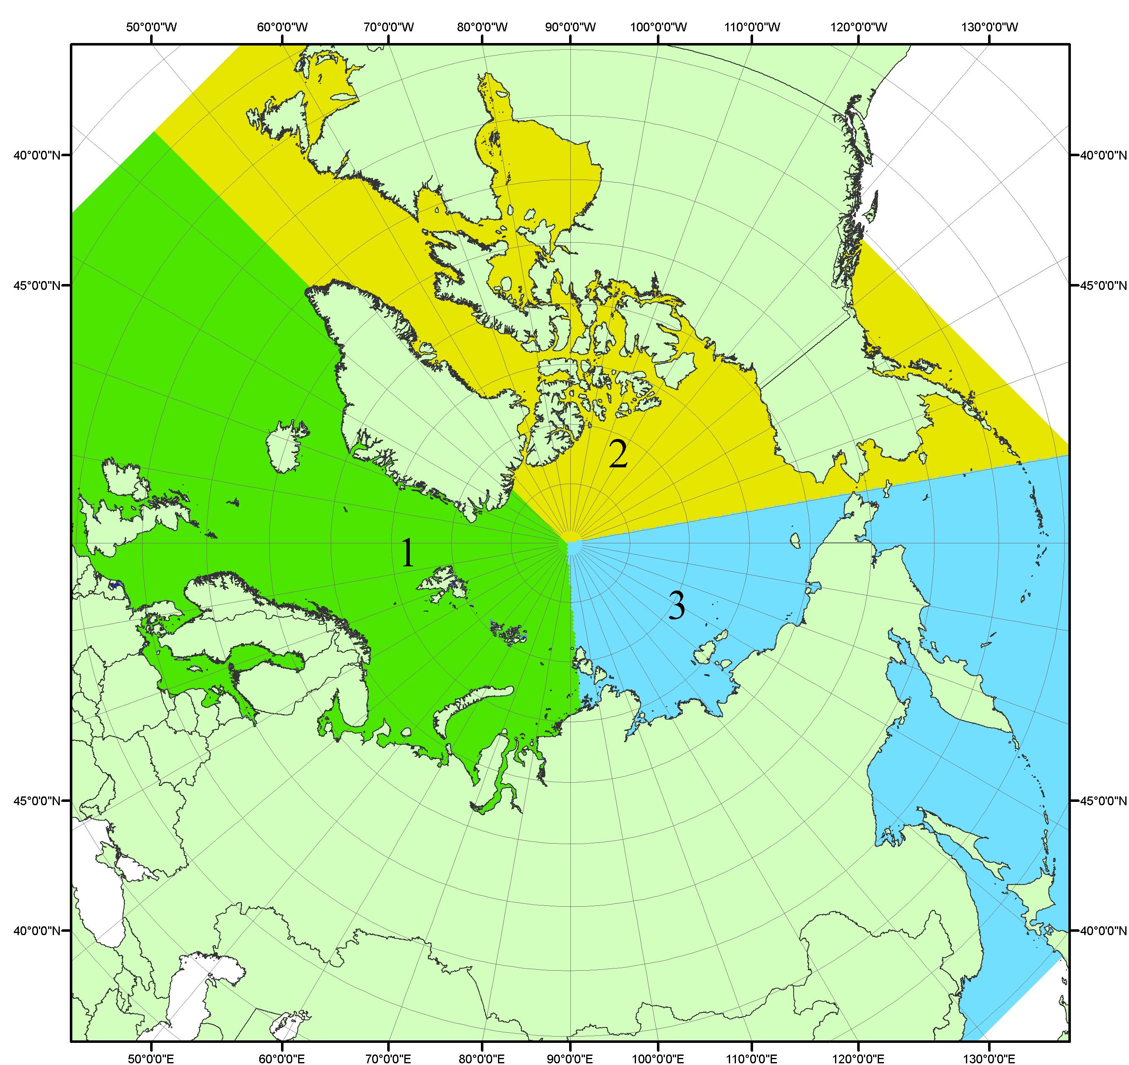
Рисунок П1 – Секторальное деление северной полярной области. 1 - Сектор 45°W-95°E (Гренландское - Карское моря); 2 - Сектор 170°W-45°W (море Бофорта и Канадская Арктика); 3 - Сектор 95°E-170°W (моря Лаптевых - Чукотское, Берингово, Охотское, Японское)

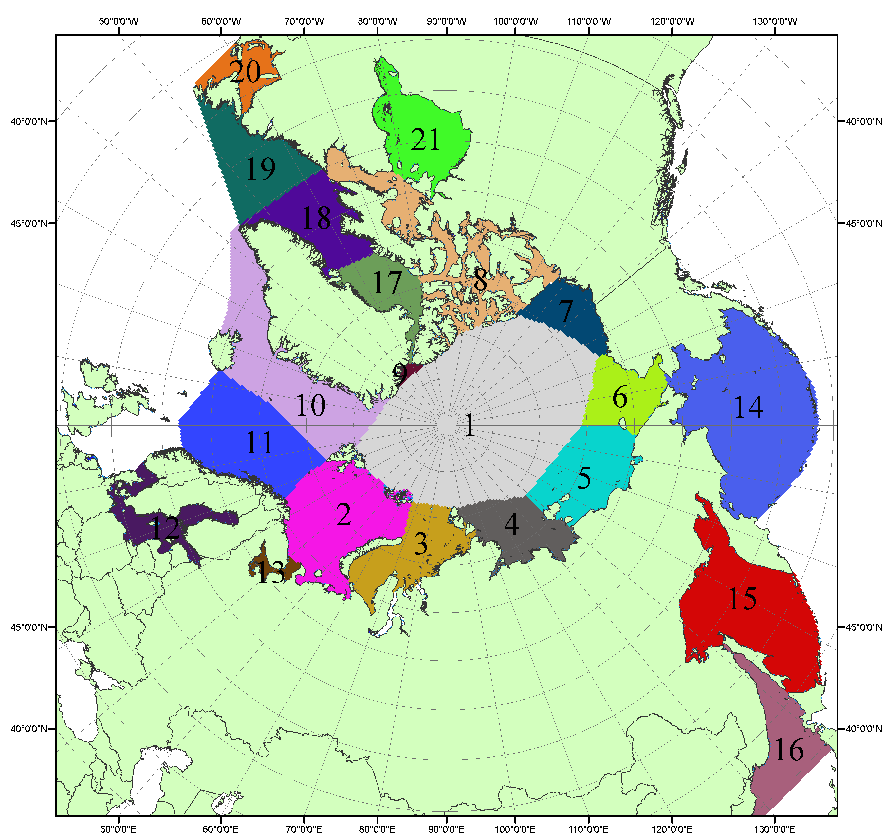

Рисунок П2 – Моря северной полярной области. 1 – Арктический бассейн; 2- Баренцево море; 3 – Карское море; 4 – море Лаптевых; 5 - Восточно-Сибирское море; 6 – Чукотское море; 7 – море Бофорта; 8 – Канадский архипелаг; 9 – море Линкольна; 10 – Гренландское море; 11 – Норвежское море; 12 – Балтийское море; 13 – Белое море; 14 – Берингово море; 15 – Охотское море; 16 – Японское море; 17 – море Баффина; 18 – Дейвисов пролив; 19 – море Лабрадор; 20 – залив Святого Лаврентия; 21 – Гудзонов залив.

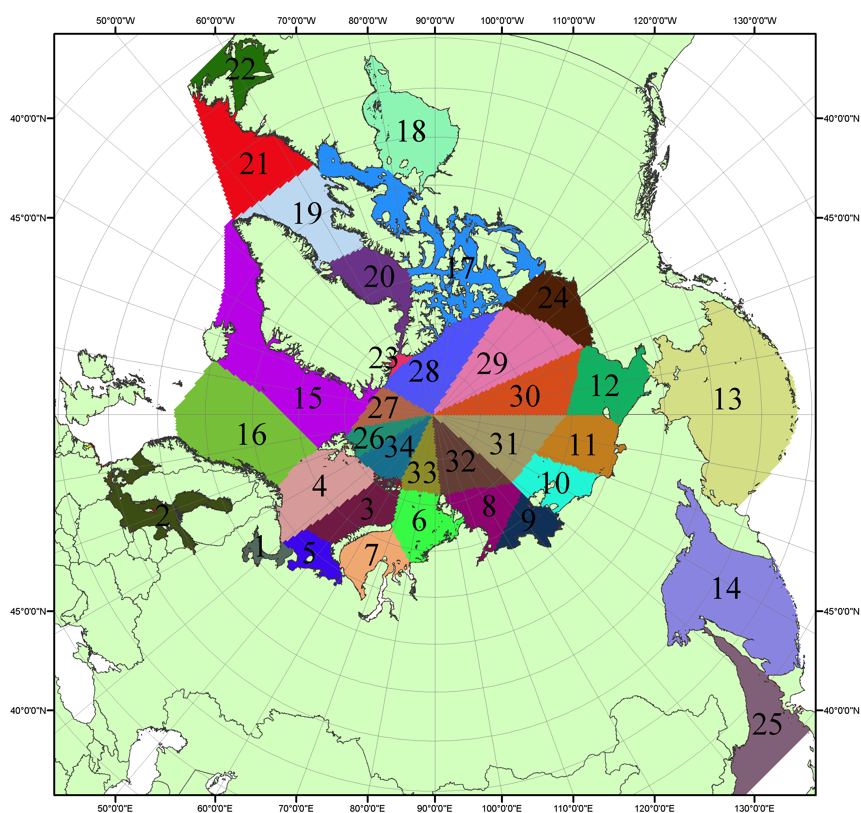

Рисунок П3 – Сектора и моря северной полярной области. 1 - Белое море; 2- Балтийское море; 3 – Баренцево море (СВ); 4 – Баренцево море (З); 5 - Баренцево море (ЮВ); 6 – Карское море (СВ); 7 – Карское море (ЮЗ); 8 – море Лаптевых (В); 9 – море Лаптевых (З); 10 – Восточно-Сибирское море (З); 11 – Восточно-Сибирское море (В); 12 –Чукотское море; 13 –Берингово море; 14 – Охотское море; 15 –Гренландское море; 16 – Норвежское море; 17 – Канадский архипелаг; 18 – Гудзонов залив; 19 – Дейвисов пролив; 20 - море Баффина; 21 – море Лабрадор; 22 - залив Святого Лаврентия; 23 - море Линкольна; 24 - море Бофорта; 25 - Японское море; 26 - сектор АО (30°з.д. – 10°в.д.); 27 – сектор АО (10°в.д. – 30°в.д.); 28 - сектор АО (30°в.д. – 65°в.д.); 29 - сектор АО (65°в.д. – 96°в.д.);30 - сектор АО (96°в.д. – 140°в.д.);31 - сектор АО (140°в.д. – 180°в.д.); 32 - сектор АО (180°в.д. – 156°з.д.); 33 - сектор АО (156°з.д. – 123°з.д.); 34 - сектор АО (123°з.д. – 30°з.д.).

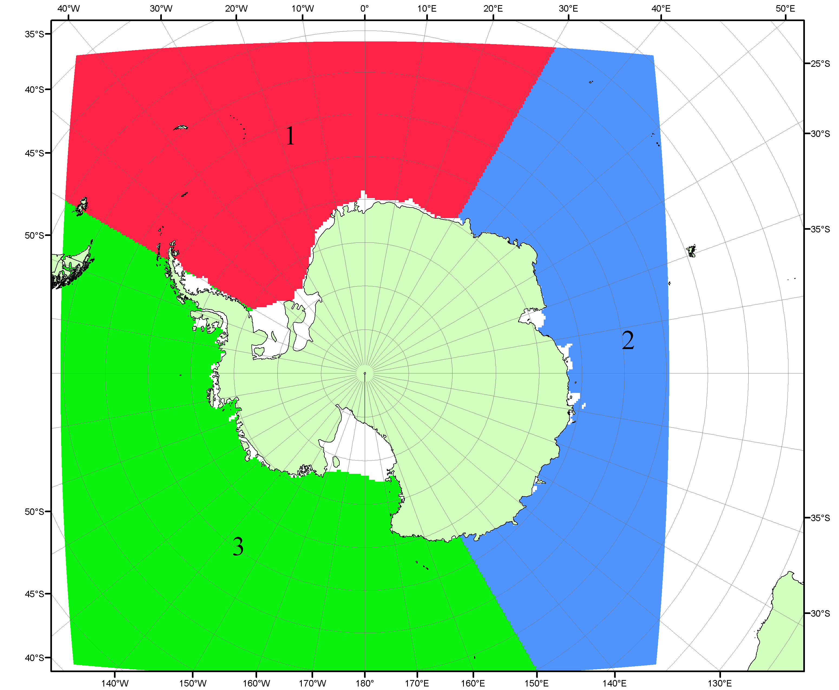

Рисунок П4 – Секторальное деление Южного океана. 1 - Атлантический сектор (60°W-30°E, море Уэдделла); 2 - Индоокеанский сектор (30°E-150°E, моря Космонавтов, Содружества, Моусона); 3 - Тихоокеанский сектор (150°E-60°W, моря Росса, Беллинсгаузена)

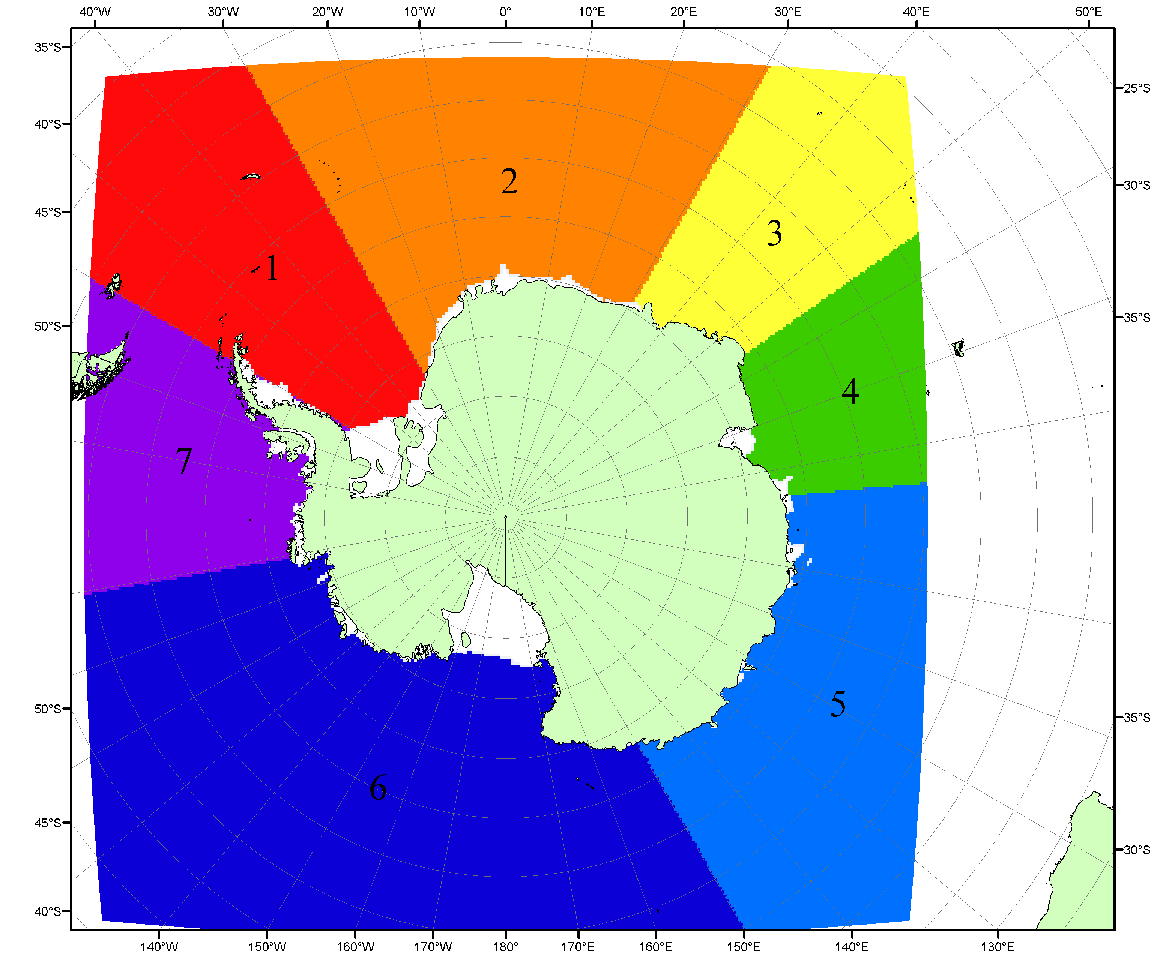

Рисунок П5 – Моря Южного океана. 1 – Западная часть моря Уэдделла; 2- Восточная часть моря Уэдделла; 3 – Море Космонавтов; 4 – море Содружества; 5 – море Моусона; 6 – море Росса; 7 – Море Беллинсгаузена.

Список источников

1. Атлас океанов. Северный Ледовитый океан. – 1980. М: Изд. ГУНИО МО СССР ВМФ – 184 с.
2. Атлас океанов. Термины. Понятия. Справочные таблицы. - Изд. ВМФ МО СССР.-1980.
3. Границы океанов и морей. – 1960. Л.: Изд. ГУНИО ВМФ. – 51 с.
4. Andersen, S., R. Tonboe, L. Kaleschke, G. Heygster, and L. T. Pedersen, Intercomparison of passive microwave sea ice concentration retrievals over the high-concentration Arctic sea ice.// J. Geophys. Res. – 2007. – Vol. 112. C08004, doi:10.1029/2006JC003543.
5. Cavalieri, D., C. Parkinson, P. Gloersen, and H. J. Zwally. 1996, updated 2008. Sea Ice Concentrations from Nimbus-7 SMMR and DMSP SSM/I Passive Microwave Data, [1978.10.26 – 2007.12.31]. Boulder, Colorado USA: National Snow and Ice Data Center. Digital media.
6. Meier, W., F. Fetterer, K. Knowles, M. Savoie, M. J. Brodzik. 2006, updated quarterly. Sea Ice Concentrations from Nimbus-7 SMMR and DMSP SSM/I Passive Microwave Data, [2008.01.01 – 2008.03.25]. Boulder, Colorado USA: National Snow and Ice Data Center. Digital media.
7. Maslanik, J., and J. Stroeve. 1999, updated daily. Near-Real-Time DMSP SSM/I-SSMIS Daily Polar Gridded Sea Ice Concentrations, [2008.03.26 – present moment]. Boulder, Colorado USA: National Snow and Ice Data Center. Digital media.
8. Ice Chart Colour Code Standard. - JCOMM Technical Report Series No. 24, 2004, WMO/TD-No.1215. (http://jcomm.info/index.php?option=com_oe&task=viewDocumentRecord&docID=4914)
9. JAXA GCOM-W1 ("SHIZUKU") Data Providing Service - http://gcom-w1.jaxa.jp/index.html
10. ACNFS on Internet - http://www7320.nrlssc.navy.mil/hycomARC
11. Posey, P.G., E.J. Metzger, A.J. Wallcraft, O.M Smedstad and M.W. Phelps, 2010: Validation of the 1/12° Arctic Cap Nowcast/Forecast System (ACNFS). Naval Report NRL/MR/7320-10-9287, Stennis Space Center, MS.

